ANEXO 1. ANÁLISIS SOCIAL DE LA PROVINCIA DE NAPO

INTRODUCCIÓN
Una de las estrategias desarrolladas para la implementación del Ordenamiento Territorial en una región, es la Zonificación Ecológica Económica (ZEE) que mediante un análisis multi-criterio de aspectos biofísicos, socioeconómicos, ambientales y culturales, busca identificar fortalezas, oportunidades, debilidades y amenazas dentro de un espacio geográfico y permite plantear alternativas para el uso sostenible de un territorio determinado.
Consecuentemente, la implementación de una ZEE como insumo para la actualización del Plan de Desarrollo y Ordenamiento Territorial de la provincia es la estrategia y el insumo técnico más adecuado para este fin ya que se ajusta a las necesidades del GAD provincial, cumple con lo establecido por el ente rector de la planificación nacional y principalmente permite guiar el uso del territorio de una manera sostenible.
Con el objetivo de garantizar un enfoque participativo en el proyecto, se ha considerado el Análisis Social Participativo, el cual considera técnicas y herramientas que abordan los aspectos sociales de los problemas de desarrollo. Estas técnicas y herramientas proporcionan instrucciones sobre la forma de evaluar los problemas, las partes, sus perfiles, sus posiciones, y las proyecciones o soluciones que se convierten en parte de los planes y actividades de un proyecto.

OBJETIVOS
- Crear perfiles de los grupos de actores que comparten expectativas y responsabilidades en torno a diferentes aspectos que conforman la planificación territorial en la provincia de Napo.
- Definir los índices de relaciones sociales existentes entre los actores clave de la provincia relacionados con la planificación territorial.

METODOLOGÍA

Análisis CLIP
Los sistemas de análisis social (SAS), permiten realizar un análisis social participativo y un manejo de procesos, adaptándose a distintas disciplinas y percepciones culturales. Dentro del SAS encontramos varias herramientas que permiten un adecuado análisis social, entre ellas está el análisis CLIP.
El análisis CLIP, permite crear y describir los perfiles de los actores involucrados en torno a una situación o acción claramente propuesta. Estos perfiles se basan en cuatro factores: poder, interés, legitimidad y relaciones continuas de colaboración y conflicto.
- El poder es la habilidad para satisfacer los intereses utilizando los recursos que cada actor controla en torno a una situación o línea de acción, como la riqueza, la autoridad política, la habilidad para usar la fuerza y amenazas de violencia, la información y los medios para comunicarse.
- Los intereses que tienen los actores en que una situación o línea de acción se desarrolle de la mejor manera, que genere ganancias en aspectos económicos, sociales y ambientales. Estos intereses influyen en el acceso al poder, la legitimidad y las relaciones sociales.
- La legitimidad es cuando las partes involucradas en una situación o línea de acción reconocen sus derechos y responsabilidades y la decisión que se muestra cuando se los ejerce.
- La colaboración y el conflicto incluyen todas las relaciones que actualmente influyen en una situación o línea de acción.
La metodología permite categorizar los actores en inactivo, fuerte, marginado, dominante, influyente, vulnerables y respetado y representarlos en un diagrama de Venn (figura 1).

Figura 1. Categoría de actores representados en el diagrama de Venn

En la fase de investigación en campo, se realizará un taller de trabajo en la ciudad del Tena, con la participación de representantes de instituciones públicas, organizaciones no gubernamentales, centros educativos y organismos civiles. Con la participación de cada uno de los actores mencionados, se construirán los cuadros referentes a las relaciones de poder, legitimidad, interés, colaboración y conflicto en torno a procesos de planificación territorial en la provincia de Napo.

Análisis de Redes Sociales
Se determinará la interacción que existe entre los actores relacionados con procesos de planificación territorial en la provincia de Napo, por medio de la aplicación de la herramienta Análisis de Redes Sociales (ARS), la cual permite entender de mejor manera como las relaciones sociales pueden influir en el desarrollo local y cuya información será levantada a través de una entrevista dirigida a cada uno de los actores clave identificados.
Para el análisis de redes sociales se definirán los siguientes aspectos de relación: intercambios de planificación y gestión e intercambios de capacitación y fortalecimiento de las capacidades, estos son elementos fundamentales en torno a procesos de planificación territorial.
- Intercambio de planificación y gestión: corresponde a las acciones de programación que los actores intercambian para llegar a una implementación de procesos exitosos de planificación territorial.
- Intercambio de capacitación y fortalecimiento de las capacidades: corresponde a los eventos donde los actores intercambian conocimientos mediante encuentros como talleres, capacitaciones, seminarios y cursos, entre otros; relacionados con la planificación territorial.
Según la metodología aplicada por Velázquez y Aguilar (2005), la relación de actores se evalúa con los indicadores establecidos en la aplicación ARS (cuadro 1), estos son: densidad de relaciones, centralidad, centralización, intermediación y cercanía. Con la utilización de la herramienta informática UCINET versión 6.135, se realizará el análisis y procesamiento de la información obtenida.
Para la visualización gráfica del análisis se utilizará la aplicación NetDraw 2.41, paquete incluido en la herramienta UCINET.
En el ARS, los gráficos se componen por dos tipos de información: los nodos que representan a los grupos o actores y los vínculos, o sea las distintas relaciones entre los actores o nodos.

Cuadro 1. Tipos de indicadores presentes en una red
Tipo de indicador | Nodo | Red completa | Descripción
Densidad | Sí | Sí | Densidad de la red, medida expresada en porcentaje del cociente entre el número de relaciones existentes y las posibles
Centralidad | Sí | No | Número de actores a los cuales un actor está directamente unido
Centralización | Nodo | Sí | Condición especial en la que un actor ejerce un papel central en la red
Intermediación | Sí | Sí | Posibilidad de un nodo de intermediador o servir de enlace entre dos nodos. Son llamados también como nodos puente
Cercanía | Sí | Sí | Capacidad de un actor para alcanzar a todos los nodos de la red

La funcionalidad de la herramienta se basa en la creación de mapas, que tienen un potencial visual importante al momento de informar y analizar las relaciones existentes entre actores en torno a una acción. Facilita mucho para que las personas que son ajenas a procesos de planificación territorial identifiquen a los actores centrales de la red, lo cual es un buen punto de partida para la implementación de proyectos de planificación participativa, estimulando la discusión entre los actores clave, de sus relaciones y beneficios de trabajar en forma conjunta para la construcción de una red que funcione con objetivos comunes en torno al mencionado proceso (García 2010).
Para la interpretación de los indicadores obtenidos con el uso de la herramienta informática UCINET, se toma en cuenta la tabla de referencia que facilitará la medición de los valores dados por el programa en escala cuantitativa (cuadro 2).

Cuadro 2. Valores de referencia para evaluar los resultados de los indicadores de UCINET
Valor % | Significado
0 - 19,9 | Muy bajo
20 - 49,9 | Bajo
50 - 79,9 | Medio
80 – 100 | Alto

RESULTADOS Y DISCUSIÓN

ANÁLISIS CLIP
Con el fin de crear perfiles de los grupos de actores que comparten expectativas y responsabilidades en torno a diferentes aspectos relacionados con la planificación territorial en la provincia de Napo, los cuales se traducen en acciones concretas en temas como el manejo de recursos naturales, capacidad de respuesta a riesgos naturales y antrópicos, fomento productivo, impacto de proyectos estratégicos, aumento de migración campo-ciudad y red de asentamientos humanos; se realizó el análisis social con el apoyo de la herramienta CLIP, con la participación de instituciones gubernamentales, no gubernamentales y grupos u organizaciones de la provincia.
Este proceso metodológico se cumplió a través de la ejecución de dos talleres participativos realizados en las ciudades de Tena y Baeza. Entre los participantes, se contó con la asistencia de representantes del GAD provincial y GADs cantonales, Ministerio del Ambiente (MAE), Secretaría Nacional de Planificación y Desarrollo (SENPLADES), Ministerio de Agricultura y Ganadería (MAG), Ministerio de Productividad (MIPRO), Ministerio de Cultura, Ministerio de Turismo (MINTUR), Agencia de Regulación y Control Minero (ARCOM), Ministerio de Educación, Secretaría Nacional del Agua (SENAGUA), Universidad IKIAM, Organismos Internacionales y Organizaciones Civiles.
Este ejercicio permite conocer el perfil de cada uno de los actores analizados; para esto se construyen tres categorías de clasificación, observando las relaciones de poder, intereses y grado de legitimidad, con sus niveles de clasificación (alto, medio, bajo o ninguno). La clasificación permite estructurar grupos de actores en: dominantes, fuertes, influyentes, inactivos, respetados, vulnerables y marginados (cuadro 3) (Chevalier y Buckles 2006; Mercado 2007).

Cuadro 3. Calificación de poder, interés y legitimidad
 | Símbolo | Calificación Alto/Medio | Calificación Baja/sin
Categoría 1: ALTA
Dominante | PIL | Poder, Interés, Legitimidad | -
Fuerte | PIL | Poder Interés | Legitimidad
Categoría 2: MEDIA
Influyente | PL | Poder, Legitimidad | Interés
Inactivo | P | Poder | Legitimidad, Interés
Respetado | L | Legitimidad | Poder, Interés
Categoría 3: BAJA
Vulnerable | IL | Interés, Legitimidad | Poder
Marginado | IL | Interés | Poder, Legitimidad

Mediante estos criterios de clasificación aplicados en el análisis CLIP de los actores locales de la provincia, se detallan a continuación los resultados obtenidos en base a los talleres participativos realizados en la ciudad de Tena (actores de los cantones Tena, Archidona y Carlos Julio Arosemena Tola) y en la ciudad de Baeza (actores de los cantones Quijos y El Chaco).
Cabe mencionar que el análisis realizado de los resultados obtenidos se ha dividido en los temas abordados en los mencionados talleres:
- Manejo sustentable de RR.NN. que promueva la conservación de ecosistemas naturales sin mermar la seguridad alimentaria.
- Capacidad de respuesta a desastres naturales (volcánicos, sísmicos e inundación) y antrópicos.
- Fomento productivo.
- Impacto socioeconómico y ambiental de proyectos estratégicos, mineros y petrolero.
- Aumento de migración del campo a la ciudad.
- Red Provincial de Asentamientos Humanos.
Manejo sustentable de RR.NN. que promueva la conservación de ecosistemas naturales sin mermar la seguridad alimentaria
En base al actual Plan de Desarrollo y Ordenamiento Territorial, la provincia de Napo se caracteriza por tener la mayor superficie de su territorio ocupada por suelos con vocación para la conservación. Cuenta con una riqueza de recursos naturales como: ríos caudalosos que proveen servicios de energía limpia, potencial turístico, transporte fluvial, el 71% de su territorio tiene una categoría de conservación, gran potencial de recursos naturales no renovables. Cabe mencionar que actualmente en la provincia se encuentra en desarrollo el proyecto REDD+, cuyo objetivo es la implementación de proyectos que promuevan el desarrollo sustentable, además se impulsan proyectos de Investigación y Desarrollo (I+D) a través de la Universidad IKIAM.
La principal dificultad en cuanto al manejo sustentable de recursos naturales en la provincia, se basa en el creciente cambio de uso de suelo y las distintas actividades productivas resultado del crecimiento poblacional, provocando sedimentos e irregularidad en caudales, contaminación de ríos por actividad humana, manejo inadecuado de cuencas hidrográficas, apertura de vías como conductor de deforestación y uso inadecuado de actividades mineras, contaminando principalmente los ríos.
Partiendo de las potencialidades y dificultades descritas anteriormente entorno al manejo de recursos naturales en la provincia de Napo, se realizó el análisis de caracterización de actores clave, mismo que se aborda a continuación (cuadro 4).

Cuadro 4. Categoría según el análisis CLIP, de los actores claves en el proceso de manejo sustentable de recursos naturales con actores locales de los cantones Tena, Archidona, C.J. Arosemena Tola (taller I) y cantones El Chaco y Quijos (taller II)
ACTORES | TALLERES PARTICIPATIVOS | PODER DE INFLUENCIA (alto, medio, bajo, sin poder) | INETERÉS (alto, medio, bajo) | LEGITIMIDAD (alto, medio, bajo) | CATEGORÍA
ARCOM | Taller I | Medio | Bajo | Bajo | Inactivo
 | Taller II | - | - | - | -
CENTROS EDUCATIVOS | Taller I | Bajo | Medio | Medio | Vulnerable
 | Taller II | - | - | - | -
GOBIERNOS LOCALES | Taller I | Medio | Medio | Medio | Dominante
 | Taller II | Medio | Medio | Medio | Dominante
MAE | Taller I | Medio | Medio | Medio | Dominante
 | Taller II | Alto | Medio | Alto | Dominante
MAG | Taller I | Medio | Medio | Medio | Dominante
 | Taller II | Medio | Medio | Medio | Dominante
MINISTERIO DE CULTURA | Taller I | Bajo | Bajo | Bajo | No involucrado
 | Taller II | - | - | - | -
MINISTERIO DE EDUCACIÓN | Taller I | Bajo | Bajo | Medio | Respetado
 | Taller II | Bajo | Bajo | Bajo | No involucrado
MINTUR | Taller I | Bajo | Medio | Medio | Vulnerable
 | Taller II | - | - | - | -
MIPRO | Taller I | Bajo | Bajo | Bajo | No involucrado
 | Taller II | - | - | - | -
ORGANISMOS INTERNACIONALES | Taller I | Medio | Medio | Medio | Dominante
 | Taller II | Medio | Alto | Medio | Dominante
ORGANIZACIÓN CIVIL | Taller I | Medio | Medio | Medio | Dominante
 | Taller II | Bajo | Medio | Medio | Vulnerable
SENAGUA | Taller I | Medio | Medio | Medio | Dominante
 | Taller II | - | - | - | -
SENPLADES | Taller I | Bajo | Medio | Medio | Vulnerable
 | Taller II | - | - | - | -
Secretaría Nacional de Gestión de Riesgos (SNGR) | Taller I | Bajo | Medio | Medio | Vulnerable
 | Taller II | - | - | - | -
CONGOPE | Taller I | - | - | - | -
 | Taller II | Bajo | Bajo | Medio | Respetado
HIDROELÉCTRICAS (CELEC) | Taller I | - | - | - | -
 | Taller II | Medio | Medio | Medio | Dominante

Instituciones gubernamentales
La percepción de cada uno de los actores locales participantes en al análisis social, visualiza a los GADs (provincial y cantonales), MAE, MAG, SENAGUA e HIDROELÉCTRICAS (CELEC); como instituciones dominantes en los procesos relacionados con el manejo de recursos naturales y seguridad alimentaria, principalmente por el poder que ejercen en la provincia como instituciones rectoras en la temática que promueven la implementación de política pública, así como las encargadas del control en el buen uso de los recursos naturales. Instituciones como la SENPLADES y la ARCOM, presentan una percepción diferente por parte de los demás actores, vulnerable e inactivo respectivamente, a pesar de ser instituciones relacionadas directamente con el manejo de los recursos naturales, la una como ente planificador que promueve el desarrollo sustentable (SENPLADES) y la otra como institución de control en el aprovechamiento de recursos, promoviendo la sustentabilidad ambiental en la actividad de extracción minera (ARCOM). Caso peculiar de análisis, es el Ministerio de Educación, cuya percepción por parte de los demás actores es respetado, debido a que tiene un nivel bajo de poder e interés, pero muestra un nivel medio de legitimidad, lo cual proyecta que la educación es fundamental para inculcar a la población el adecuado manejo de los recursos naturales y garantizar la seguridad alimentaria, pilares fundamentales para alcanzar el desarrollo sustentable.
Comunidad técnica y científica
Los organismos internacionales presentes en la provincia como FAO, GIZ, The Nature Conservancy, entre otras, son considerados como actores dominantes en procesos relacionados con el manejo de recursos naturales y seguridad alimentaria, principalmente por el poder que poseen en cuanto a recursos económicos que provienen de fondos internacionales, pero principalmente por la gran cantidad de información fruto de varios años de investigación en la provincia, además del interés mostrado por impulsar proyectos que promuevan el aprovechamiento sustentable de los recursos y alcanzar una calidad de vida adecuada para la población. Caso diferente en cuanto a la percepción de los actores hacia los centros educativos, en particular la Universidad IKIAM, debido que es catalogado como un actor vulnerable, principalmente por su bajo nivel de poder, el cual puede ser económico o por su reciente período de funcionamiento, sin embargo presenta un nivel medio de interés y legitimidad, basados principalmente por la misión que debe impulsar la universidad, el de promover la innovación y desarrollo científico en la provincia.

Organización civil
Asociaciones de agricultores, líderes campesinos, juntas parroquiales; conforman el grupo denominado organización civil, el cual fue catalogado de diferente forma en cada uno de los talleres realizados para el análisis CLIP, en el taller de la ciudad de Tena (taller I) fue catalogado como un actor dominante, principalmente por su nivel medio de poder, interés y legitimidad en procesos relacionados con el manejo de recursos naturales y seguridad alimentaria; basado en el derecho que poseen por ser usuarios de los recursos naturales así como los responsables de dar sostenibilidad a su espacio geográfico, lo cual les da un nivel de legitimidad importante. Cabe mencionar que en el taller realizado en la ciudad de Baeza (taller II), se los cataloga como un actor vulnerable, principalmente por su bajo nivel de poder, el cual radica principalmente en su falta de recursos económicos y muestra el poco nivel de injerencia que tiene este sector en la toma de decisiones a nivel territorial.
Para complementar el análisis realizado, se pueden identificar las dinámicas y la composición de las relaciones presentes entre cada uno de los actores. Las cinco categorías de grupos involucrados se clasifican verticalmente en base a los siguientes factores y orden de importancia:
- Primero se ubica el nivel de poder que los actores ejercen con base a las cuatro fuentes de poder (ver cuadro 4).
- El segundo está representado por los intereses que persiguen dentro del proceso.
- De tercero se encuentra la legitimidad, es decir si las partes reconocen los derechos y obligaciones de un actor involucrado. Con estos criterios se construyó una matriz de relaciones de cooperación/conflicto, intereses y legitimidad (figura 2).
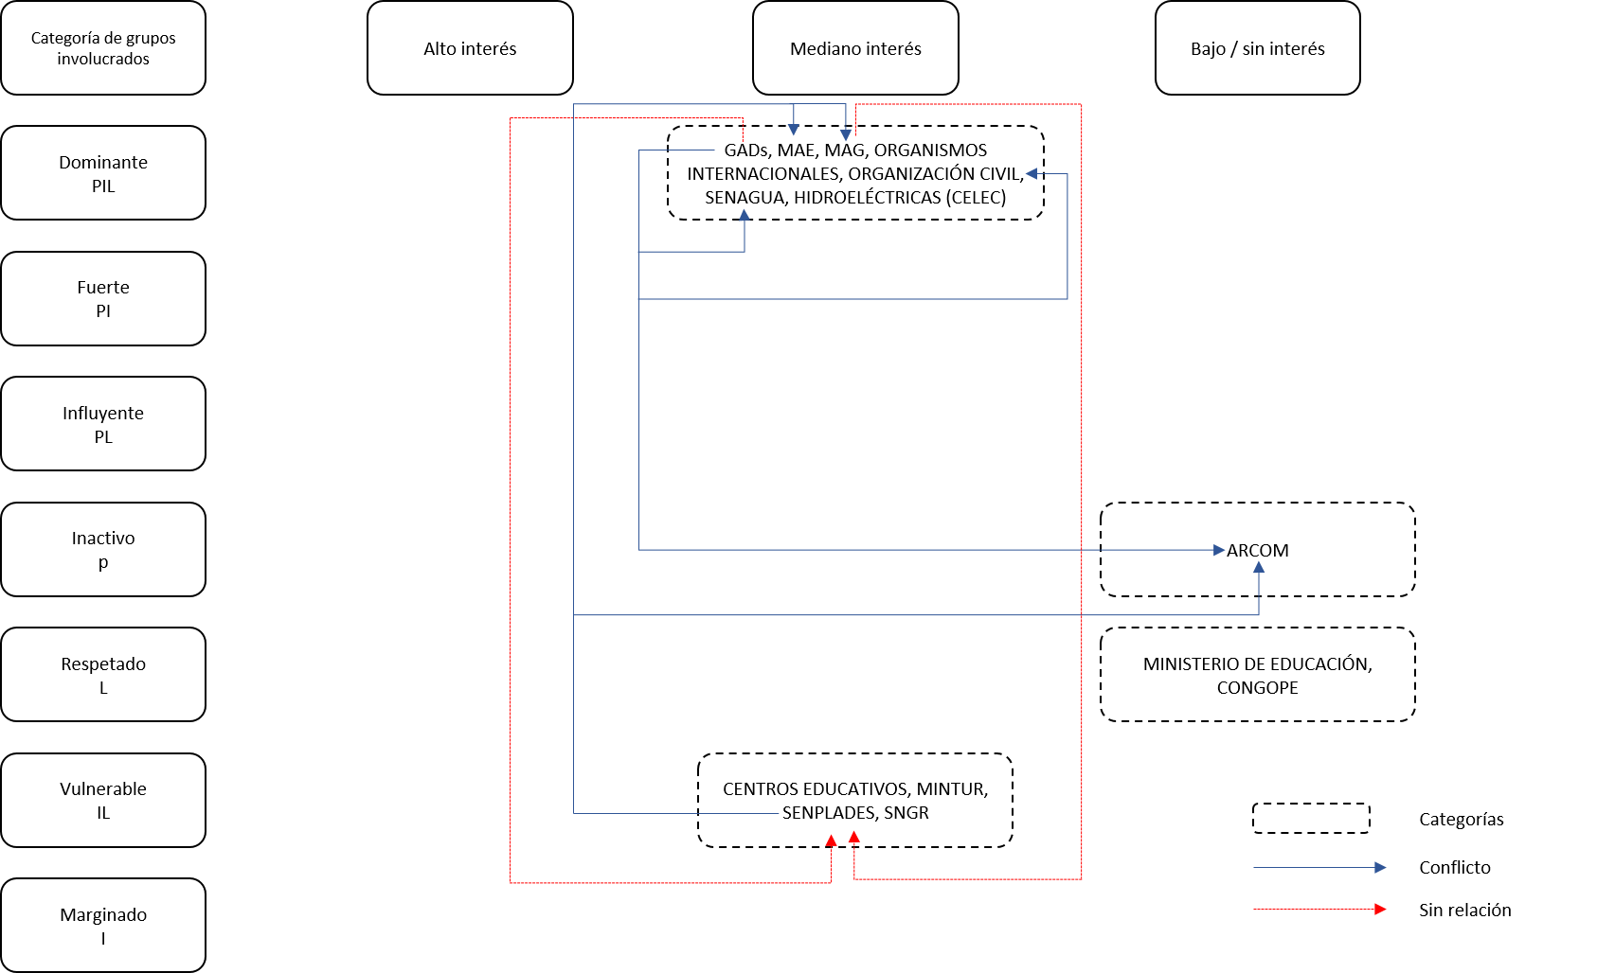

Figura 2. Colaboración y conflicto entre grupos de poder del proceso de manejo sustentable de recursos naturales que promueva la conservación de ecosistemas naturales sin mermar la seguridad alimentaria

Del grupo de actores denominados dominantes cabe resaltar la falta de relación que existe entre los GADs tanto provincial como cantonales con la SENPLADES, siendo clave la coordinación entre las mencionadas instituciones debido a que son las encargadas de la planificación territorial en la provincia. Además, es importante mencionar la relación de conflicto que se presenta entre la SENPLADES con el MAE y el MAG, lo cual muestra una debilidad en cuanto a la planificación e implementación de política pública que permita el manejo sustentable de los recursos naturales. Otro factor de conflicto que hay que tomar en cuenta para trabajar en fortalecer estos lazos de coordinación que debe existir entre los actores locales en la provincia, es la relación de conflicto identificada entre los GADs con la Organización Civil, principalmente por procesos administrativos y de control, lo cual perjudica el nivel participativo que debe existir en aspectos de planificación territorial y por ende del manejo de los recursos naturales.
Capacidad de respuesta a desastres naturales (volcánicos, sísmicos e inundación) y antrópicos
Para los GADs de la provincia de Napo, la gestión de riesgos es un proceso social, que persigue en forma permanente y continua la reducción y el control de los factores de riesgo en la sociedad a través de la aplicación de políticas, estrategias e instrumentos o acciones concretos, articulados con procesos sostenibles de gestión del desarrollo y el medio ambiente.
Sin embargo, la realidad de la provincia presenta dificultades por la falta de herramientas que permitan una adecuada gestión del riesgo, que abordando la temática desde una perspectiva de prevención y eficiencia puede traducirse en retos que tiene la población y sus autoridades, como por ejemplo: el 100% de la provincia se encuentra en zona de riesgo sísmico, rodean a la provincia 4 volcanes activos, en las partes bajas se presenta un categoría alta de susceptibilidad a inundaciones, las zonas altas son susceptibles a movimientos en masa.
En base a estos antecedentes se detalla a continuación los resultados obtenidos de la caracterización de perfiles de actores locales entorno a la capacidad de respuesta a desastres naturales y antrópicos (cuadro 5).

Cuadro 5. Categoría según el análisis CLIP, de los actores claves en el proceso de capacidad de respuesta a desastres naturales y antrópicos con actores locales de los cantones Tena, Archidona, C.J. Arosemena Tola (taller I) y cantones El Chaco y Quijos (taller II)
ACTORES | TALLERES PARTICIPATIVOS | PODER DE INFLUENCIA (alto, medio, bajo, sin poder) | INETERÉS (alto, medio, bajo) | LEGITIMIDAD (alto, medio, bajo) | CATEGORÍA
ARCOM | Taller I | Bajo | Medio | Bajo | Marginado
 | Taller II | - | - | - | -
CENTROS EDUCATIVOS | Taller I | Bajo | Medio | Medio | Vulnerable
 | Taller II | - | - | - | -
GOBIERNOS LOCALES | Taller I | Medio | Medio | Medio | Dominante
 | Taller II | Medio | Alto | Alto | Dominante
MAE | Taller I | Bajo | Bajo | Medio | Respetado
 | Taller II | Bajo | Medio | Bajo | Vulnerable
MAG | Taller I | Medio | Bajo | Medio | Influyente
 | Taller II | Bajo | Medio | Medio | Vulnerable
MINISTERIO DE CULTURA | Taller I | Bajo | Bajo | Bajo | No involucrado
 | Taller II | - | - | - | -
MINISTERIO DE EDUCACIÓN | Taller I | Bajo | Medio | Medio | Vulnerable
 | Taller II | Bajo | Medio | Medio | Vulnerable
MINTUR | Taller I | Bajo | Bajo | Bajo | No involucrado
 | Taller II | - | - | - | -
MIPRO | Taller I | Bajo | Bajo | Bajo | No involucrado
 | Taller II | - | - | - | -
ORGANISMOS INTERNACIONALES | Taller I | Bajo | Medio | Bajo | Marginado
 | Taller II | Sin poder | Medio | Bajo | Marginado
ORGANIZACIÓN CIVIL | Taller I | Medio | Medio | Bajo | Fuerte
 | Taller II | Bajo | Alto | Medio | Vulnerable
SENAGUA | Taller I | Bajo | Medio | Bajo | Marginado
 | Taller II | - | - | - | -
SENPLADES | Taller I | Medio | Medio | Medio | Dominante
 | Taller II | - | - | - | -
SNGR | Taller I | Medio | Medio | Medio | Dominante
 | Taller II | - | - | - | -
CONGOPE | Taller I | - | - | - | -
 | Taller II | Bajo | Bajo | Medio | Respetado
HIDROELÉCTRICAS (CELEC) | Taller I | - | - | - | -
 | Taller II | Medio | Medio | Medio | Dominante

Instituciones gubernamentales
Las instituciones identificadas como actores dominantes entorno a la gestión de riesgos naturales y antrópicos son los GADs (provincial y cantonales), la SENPLADES, la SNGR e HIDROELÉCTRICAS (CELEC), esto debido a que los tres primeros actores mencionados son los encargados de la planificación, prevención y respuesta a la ocurrencia de un desastre natural o antrópico, esto se traduce, por ejemplo, en el apoyo que reciben las poblaciones de las zonas bajas de la provincia cuando ocurren inundaciones por desbordamiento de ríos. Sin embargo, esta percepción se traduce en la responsabilidad que tienen estas instituciones en liderar la coordinación para abordar la gestión de riesgos desde la perspectiva de la prevención, liderando el desarrollo de herramientas como planes de gestión de riesgos volcánicos, a inundaciones, a deslizamientos en masa; pero principalmente al fortalecimiento capacidades dirigido a la población para enfrentar de manera responsable este tipo de eventos que se pueden presentar en la provincia.
Instituciones como el MAE y el MAG; que no necesariamente están relacionadas directamente con la gestión de riesgos son catalogados como actores respetado e influyente respectivamente (taller I) y vulnerables (taller II), esto principalmente a su nivel medio de interés en impulsar una adecuada gestión de riesgos, debido a su injerencia en el territorio y cómo este tipo de eventos pueden afectar al sector que representan, por ejemplo la afectación de zonas agrícolas por inundaciones. Además, son responsables de ejercer política pública que promueva la conservación del recurso suelo y bosque; cuya conservación reduce la ocurrencia de eventos catastróficos en la provincia. Un actor marginado y que tiene la rectoría en el adecuado manejo del recurso hídrico es SENAGUA, debido a su nivel medio de interés pero su bajo nivel de poder y legitimidad percibido por los demás actores, a pesar de que el recurso hídrico es un eje transversal en la gestión de riesgos naturales y antrópicos.
La ARCOM, actor percibido como marginado, presenta niveles bajos de poder y legitimidad, a pesar de ser el ente rector en el control del manejo adecuado de la extracción minera, esta percepción es importante tomar en cuenta, debido a que esta actividad puede provocar desastres antrópicos al no cumplir con estándares internacionales de seguridad para el desarrollo de la misma.
Comunidad técnica y científica
Los Organismos Internacionales presentes en la provincia son considerados un actor marginado en la gestión de riesgos naturales y antrópicos, presentando un nivel medio de interés en la temática, lo cual debería ser considerado como una oportunidad para mejorar la gestión de riesgos, por la capacidad técnica que tienen estos organismos que pueda impulsar desarrollo de herramientas de prevención y respuesta. Caso similar se presenta con los Centros Educativos, que son considerados un actor vulnerable debido al bajo nivel de poder percibido por los otros actores, lo cual no necesariamente refleja la realidad, debido a que el poder también se lo puede medir por la capacidad técnica e información que puede disponer un actor, característica que puede ser una fortaleza tanto de los Organismos Internacionales como de los Centros Educativos. En este sentido, es recomendable que para la implementación de una política pública eficiente en la gestión de riesgos, se considere la coordinación de las instituciones gubernamentales con la comunidad técnica y científica.
Organización civil
Este actor es considerado de diferente manera dependiendo de cada taller realizado para el análisis CLIP, en el taller I es considerado como un actor fuerte por su nivel medio de poder e interés en la temática, en cambio en el taller II es considerado vulnerable por su nivel alto de interés y nivel medio de legitimidad. Esta percepción se puede traducir en que la organización civil es un actor que le interesa una adecuada gestión del riesgo, mediante la implementen herramientas que puedan reducir el riesgo de afectación por desastres principalmente naturales como inundaciones, deslizamientos en masa y peligros volcánicos; que permita precautelar sus bienes (hogares, cultivos) pero principalmente la vida de las personas. Por tal motivo, es importante que exista una adecuada coordinación entre las instituciones gubernamentales y no gubernamentales con la organización civil de manera que se impulse una correcta planificación participativa que permita gestionar el riesgo con un enfoque de prevención y respuesta.
En cuanto a las relaciones de colaboración y conflicto identificadas por cada uno de los actores participantes, a continuación se detalla la siguiente matriz (figura 3).
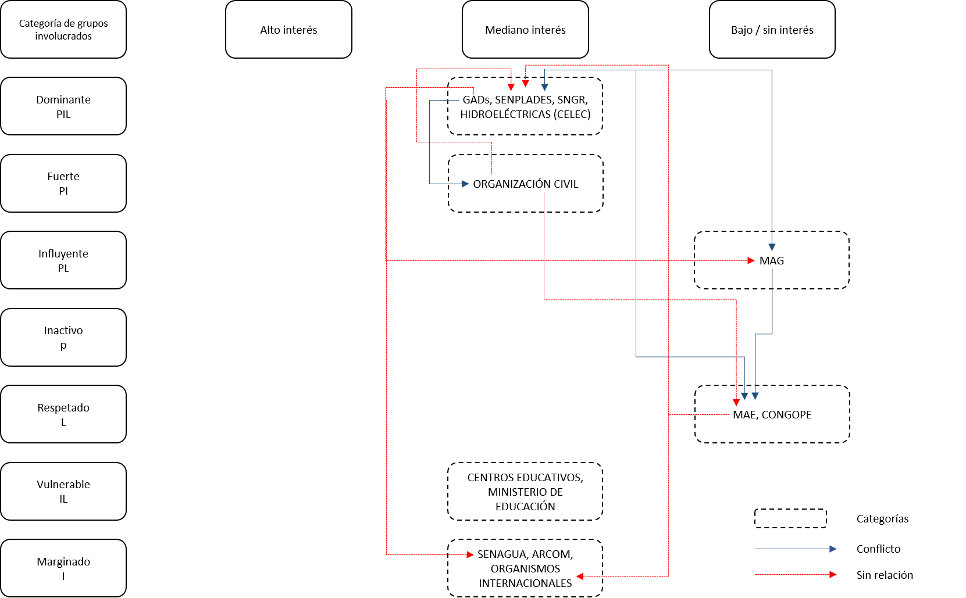

Figura 3. Colaboración y conflicto entre grupos de poder del proceso de capacidad de respuesta a desastres naturales y antrópicos

En cuanto a la gestión de riesgos, los GADs que forman parte del grupo de actores dominantes, no presenta ningún tipo de relación con SNGR, MAG, SENAGUA y SENPLADES, lo cual se puede interpretar como una debilidad para la capacidad de respuesta de las instituciones gubernamentales, además se identifica una relación de conflicto entre la organización civil (actor fuerte) y los GADs, lo cual también perjudica el nivel de coordinación y colaboración principalmente en la etapa de prevención a un eventual desastre natural o antrópico, aspecto que requiere mejorar la participación ciudadana en la temática. Otro aspecto a considerar es la relación de conflicto que se presenta entre la SENPLADES con el MAE (actor respetado) y el MAG (actor influyente), lo cual dificulta fortalecer procesos de planificación principalmente en zonas rurales relacionados con la gestión de riesgos.
Fomento productivo
Para abordar el análisis del fomento productivo en la provincia de Napo, se han considerado los cuatro sectores que componen las actividades productivas:
- Sector Primario: el que obtiene productos directamente de la naturaleza, materias primas, creaciones, etc.
- Sector Secundario: el que transforma materias primas en productos terminados o semielaborados.
- Sector Terciario: es considerado como sector de servicios ya que no produce bienes, sino servicios.
- Sector Cuaternario: produce servicios altamente intelectuales tales como investigación, desarrollo, innovación e información.
Una vez teniendo claro la conceptualización de los sectores productivos, se realizó la caracterización de actores entorno a la temática (cuadro 6).

Cuadro 6. Categoría según el análisis CLIP, de los actores claves en el proceso de fomento productivo con actores locales de los cantones Tena, Archidona, C.J. Arosemena Tola (taller I) y cantones El Chaco y Quijos (taller II)
ACTORES | TALLERES PARTICIPATIVOS | PODER DE INFLUENCIA (alto, medio, bajo, sin poder) | INETERÉS (alto, medio, bajo) | LEGITIMIDAD (alto, medio, bajo) | CATEGORÍA
ARCOM | Taller I | Medio | Bajo | Bajo | Inactivo
 | Taller II | - | - | - | -
CENTROS EDUCATIVOS | Taller I | Bajo | Medio | Medio | Vulnerable
 | Taller II | - | - | - | -
GOBIERNOS LOCALES | Taller I | Medio | Medio | Medio | Dominante
 | Taller II | Medio | Medio | Alto | Dominante
MAE | Taller I | Bajo | Medio | Medio | Vulnerable
 | Taller II | Medio | Bajo | Bajo | Inactivo
MAG | Taller I | Medio | Medio | Medio | Dominante
 | Taller II | Alto | Alto | Alto | Dominante
MINISTERIO DE CULTURA | Taller I | Bajo | Bajo | Bajo | No involucrado
 | Taller II | - | - | - | -
MINISTERIO DE EDUCACIÓN | Taller I | Medio | Bajo | Bajo | Inactivo
 | Taller II | Sin poder | Bajo | Bajo | No involucrado
MINTUR | Taller I | Medio | Medio | Medio | Dominante
 | Taller II | - | - | - | -
MIPRO | Taller I | Medio | Medio | Medio | Dominante
 | Taller II | - | - | - | -
ORGANISMOS INTERNACIONALES | Taller I | Medio | Medio | Bajo | Fuerte
 | Taller II | Bajo | Medio | Medio | Vulnerable
ORGANIZACIÓN CIVIL | Taller I | Medio | Medio | Medio | Dominante
 | Taller II | Bajo | Alto | Alto | Vulnerable
SENAGUA | Taller I | Bajo | Bajo | Medio | Respetado
 | Taller II | - | - | - | -
SENPLADES | Taller I | Bajo | Bajo | Bajo | No involucrado
 | Taller II | - | - | - | -
SNGR | Taller I | Bajo | Bajo | Bajo | No involucrado
 | Taller II | - | - | - | -
CONGOPE | Taller I | - | - | - | -
 | Taller II | Medio | Bajo | Medio | Influyente
HIDROELÉCTRICAS (CELEC) | Taller I | - | - | - | -
 | Taller II | Bajo | Bajo | Medio | Respetado

Instituciones gubernamentales
Ministerios relacionados directamente con la actividad productiva en la provincia fueron identificados como actores dominantes, es el caso del MAG, entidad pública encargada del desarrollo agro-productivo, el MINTUR, encargado de impulsar el desarrollo turístico a nivel nacional, Napo es una provincia que provee una gran cantidad de atractivos naturales, que desde el punto de vista productivo se convierten en un servicio para el desarrollo turístico, finalmente el MIPRO, entidad del Estado que busca formular y ejecutar políticas públicas, para la transformación del patrón de especialización industrial. Dichas instituciones se caracterizan por tener niveles altos y medios de poder, interés y legitimidad en cuanto al fomento productivo en la provincia.
Instituciones como SENAGUA e HIDROELÉCTRICAS (CELEC), son identificadas como actores respetados por tener un nivel medio de poder y legitimidad entorno al fomento productivo de la provincia; sin embargo la percepción de los demás actores en cuanto al interés de estas instituciones en impulsar el desarrollo productivo en la provincia es bajo, siendo entidades rectoras en el manejo del recurso hídrico y en el caso de CELEC empresa pública responsable de garantizar la soberanía eléctrica e impulsar el desarrollo del país y por ende de la provincia; esta percepción es digna de considerar para tomar los correctivos necesarios en el accionar de las mencionadas instituciones gubernamentales.
La institución que tiene a su responsabilidad el control de la actividad minera en la provincia, según la percepción de los actores involucrados en el análisis de caracterización de perfiles en torno al fomento productivo, califican a la ARCOM como un actor inactivo, esta percepción es importante considerar debido a que esta institución rige la normativa de una actividad bastante cuestionada desde el punto de vista ambiental y social pero que económicamente tiene su importancia en el accionar productivo del país y de la provincia.
Comunidad técnica y científica
Los centros educativos en especial la Universidad IKIAM, es caracterizada como un actor vulnerable en cuanto al fomento productivo de la provincia de Napo, posiblemente por su visión y misión académica que impulsa carreras que tienen que ver con temáticas ambientales y no necesariamente con un enfoque económico o productivista. Ahora bien, la innovación y desarrollo científico es primordial para impulsar el fomento productivo amigable al espacio geográfico en el cual se desarrolla, por tal motivo es importante considerar a la academia en procesos productivitas.
Los organismos internacionales son considerados de distinta forma dependiendo de los talleres participativos realizados para el análisis CLIP, en el taller I realizado en la ciudad de Tena, son considerados un actor fuerte, principalmente por su nivel medio de poder e interés entorno a actividades productivas, en cambio en el taller II realizado en la ciudad de Baeza, son considerados como un actor vulnerable, debido a un bajo nivel de poder. Esta diferencia en cuanto a la percepción de actores de las diferentes zonas, podría ser al relacionamiento que existe con estos organismos en la parte baja de la provincia, por la implementación de una mayor cantidad de proyectos que impulsen actividades productivas amigables con el medio ambiente y de emprendimiento comunitario. Sin embargo, es importante mencionar que en las zonas altas de la provincia, caracterizadas por la actividad ganadera, la FAO está desarrollando un proyecto importante en conjunto con el MAG sobre ganadería climáticamente inteligente, es por ello que se debe considerar esta percepción de los actores que representan a la zona alta de la provincia, para que estas entidades, puedan difundir de mejor manera los beneficios que pueda tener para la población la implementación de este tipo de proyectos.
Organización civil
Caracterizado como un actor dominante en el taller I y vulnerable en el taller II, la percepción por parte de los actores locales de las zonas altas y zonas bajas de la provincia en relación a los grupos que conforman la organización civil, se diferencia principalmente por el nivel de poder que tiene este actor en cada zona, un nivel alto de poder en la parte baja de la provincia, posiblemente debido a un mayor nivel de organización civil, prueba de ello son los emprendimientos comunitarios presentes en la zona como la venta de cacao a empresas que procesan el producto para la comercialización de chocolate.
A continuación se detalla la siguiente matriz que describe las principales relaciones de colaboración y conflicto entre los actores clave de la provincia entorno al fomento productivo (figura 4).
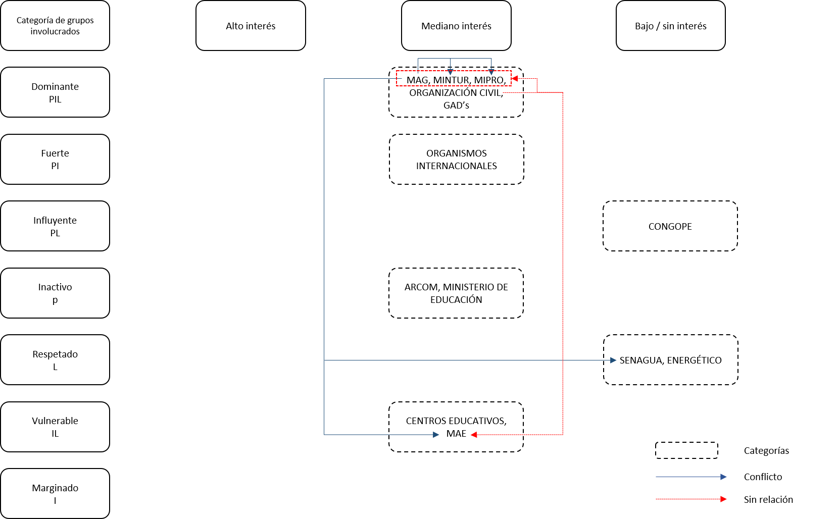

Figura 4. Colaboración y conflicto entre grupos de poder del proceso de fomento productivo

Entre las principales relaciones de colaboración o conflicto entre los actores locales de la provincia relacionados con el fomento productivo, podemos mencionar la conflictividad entre el MAG y el MAE, la cual data de años atrás debido a la visión de cada una de las dos instituciones, la una promoviendo la producción agropecuaria y la otra promoviendo la conservación del medio ambiente. Sin embargo, en los últimos años y con la implementación de proyectos que tienen un enfoque de sostenibilidad ambiental y social; esta brecha de conflictividad se ha ido reduciendo, por ello es importante continuar con esta curva de aprendizaje que permita alcanzar un desarrollo sustentable en la actividad productiva en la provincia, para ello es primordial la coordinación y colaboración entre las dos instituciones rectaras de política pública del sector agropecuario y ambiental.
Otro punto a considerar en el análisis de colaboración o conflicto, es la falta de coordinación que existe entre la organización civil y las instituciones gubernamentales relacionadas con actividades productivas como el MAG, MIPRO y MINTUR; esta debilidad podría incidir en la falta de emprendimientos comunitarios, los cuales son indispensables para el desarrollo integral de la provincia, que permitan el beneficio socioeconómico de la población especialmente rural y la conservación y aprovechamiento sustentable de los servicios ecosistémicos.
Impacto socioeconómico y ambiental de proyectos estratégicos, mineros y petroleros
Debido al gran potencial hídrico que posee la provincia de Napo, actualmente se encuentran en ejecución dos proyectos hidroeléctricos y un hidrocarburífero, los cuales han generado mano de obra temporal para la población de la provincia. Cabe recalcar que los mencionados proyectos han generado la dotación de servicios complementarios en las comunidades aledañas.
Sin embargo, la implementación de este tipo de proyectos estratégicos también generan problemas tanto de índole social como ambiental, por ejemplo en la provincia se han evidenciado afectaciones importantes en cuencas hídricas con impactos ambientales y sociales. La presencia de círculos de pobreza y asimetría económica entre las personas que pertenecen a los proyectos y la ciudadanía colindante. Además, de un marcado abandono del agro, para trabajar como mano de obra en estos proyectos estratégicos.
Con estos antecedentes, se aborda la caracterización de actores clave entorno al impacto socioeconómico y ambiental de proyectos estratégicos, mineros y petroleros (cuadro 7).

Cuadro 7. Categoría según el análisis CLIP, de los actores claves en el proceso del impacto socioeconómico y ambiental de proyectos estratégicos, mineros y petroleros con actores locales de los cantones Tena, Archidona, C.J. Arosemena Tola (taller I) y cantones El Chaco y Quijos (taller II)
ACTORES | TALLERES PARTICIPATIVOS | PODER DE INFLUENCIA (alto, medio, bajo, sin poder) | INETERÉS (alto, medio, bajo) | LEGITIMIDAD (alto, medio, bajo) | CATEGORÍA
ARCOM | Taller I | Medio | Medio | Medio | Dominante
 | Taller II | - | - | - | -
CENTROS EDUCATIVOS | Taller I | Bajo | Bajo | Bajo | No involucrado
 | Taller II | - | - | - | -
GOBIERNOS LOCALES | Taller I | Bajo | Medio | Bajo | Marginado
 | Taller II | Medio | Alto | Alto | Dominante
MAE | Taller I | Medio | Medio | Medio | Dominante
 | Taller II | Medio | Medio | Alto | Dominante
MAG | Taller I | Bajo | Bajo | Bajo | No involucrado
 | Taller II | Bajo | Medio | Bajo | Marginado
MINISTERIO DE CULTURA | Taller I | Bajo | Bajo | Bajo | No involucrado
 | Taller II | - | - | - | -
MINISTERIO DE EDUCACIÓN | Taller I | Bajo | Bajo | Bajo | No involucrado
 | Taller II | Bajo | Bajo | Bajo | No involucrado
MINTUR | Taller I | Bajo | Bajo | Bajo | No involucrado
 | Taller II | - | - | - | -
MIPRO | Taller I | Bajo | Bajo | Bajo | No involucrado
 | Taller II | - | - | - | -
ORGANISMOS INTERNACIONALES | Taller I | Bajo | Medio | Bajo | Marginado
 | Taller II | Bajo | Medio | Medio | Vulnerable
ORGANIZACIÓN CIVIL | Taller I | Bajo | Medio | Medio | Vulnerable
 | Taller II | Bajo | Medio | Alto | Vulnerable
SENAGUA | Taller I | Medio | Medio | Medio | Dominante
 | Taller II | - | - | - | -
SENPLADES | Taller I | Bajo | Bajo | Medio | Respetado
 | Taller II | - | - | - | -
SNGR | Taller I | Bajo | Bajo | Medio | Respetado
 | Taller II | - | - | - | -
CONGOPE | Taller I | - | - | - | -
 | Taller II | Bajo | Bajo | Bajo | No involucrado
HIDROELÉCTRICAS (CELEC) | Taller I | - | - | - | -
 | Taller II | Alto | Medio | Medio | Dominante

Instituciones gubernamentales
La ARCOM y las HIDROELÉCTRICAS (CELEC), son considerados como actores dominantes en el impacto de proyectos estratégicos en la provincia, principalmente por su nivel medio y alto de poder respectivamente. La ARCOM como ente rector en la vigilancia, inspección, intervención, sanción y control de la actividad minera, busca alcanzar un aprovechamiento racional, técnico, socialmente responsable y ambientalmente sustentable de los recursos naturales no renovables, enmarcados en la normativa legal y ambiental vigente; es por ello que posee un nivel medio de legitimidad en el impacto que puede causar la implementación de la extracción minera en la provincia. Las HIDROELÉCTRICAS (CELEC), como empresa pública responsable del buen funcionamiento de proyectos estratégicos que generen el menor impacto ambiental en las zonas de intervención, también es percibida como un actor con nivel medio en el interés y legitimidad de la temática considerada en el presente análisis.
El MAE también es un actor considerado dominante en el impacto ambiental que pueden producir la implementación de proyectos estratégicos, principalmente al poder que ejerce en el control de hacer cumplir los estándares establecidos en la normativa ambiental vigente en el país, primordialmente en la provincia de Napo debido a que el 71% de su territorio tiene fines de conservación y su recurso hídrico es primordial en el correcto funcionamiento de procesos ecosistémicos presentes en la provincia.
Comunidad técnica y científica
Los Organismos Internacionales presentes en la provincia fueron catalogados como actores marginados en el taller I y vulnerables en el taller II, en el primer caso por su bajo nivel de poder y legitimidad pero un nivel medio de interés, principalmente por la percepción que proyecta este actor en el adecuado manejo de los recursos no renovables y la capacidad técnica internacional que se puede obtener con la implementación de proyectos de investigación liderados por estos organismos. Referente al resultado obtenido en el taller II, los Organismos Internacionales presentan un nivel bajo de poder, lo cual les convierte en actores vulnerables a pesar de proyectar un interés y legitimidad medio, este resultado se debe tomar en cuenta con el fin de dar más relevancia a estos organismos, cuya colaboración puede ser beneficioso para el seguimiento y monitoreo de los impactos que pueden generar los proyectos estratégicos en la provincia.
Organización civil
Actor considerado como vulnerable, principalmente por su bajo nivel de poder entorno al impacto que pueden generar proyectos estratégicos, es evidente esta percepción, debido a que la comunidad en general de las zonas de influencia de estos proyectos, son los principales beneficiarios o afectados de los impactos generados. Regularmente este tipo de proyectos generan fuertes cambios en la realidad socioeconómica y ambiental de un determinado espacio geográfico, es por ello que es primordial promover la participación ciudadana en la planificación e implementación de proyectos que contemplan el aprovechamiento de recursos naturales no renovables y generan recursos económicos que pueden alterar el normal funcionamiento sociocultural de una determinada población.
Para complementar el análisis de caracterización de perfiles de actores clave, a continuación se detallan las relaciones de colaboración y conflicto presentes en los impactos que pueden generar la implementación de proyectos estratégicos en la provincia de Napo (cuadro 5).
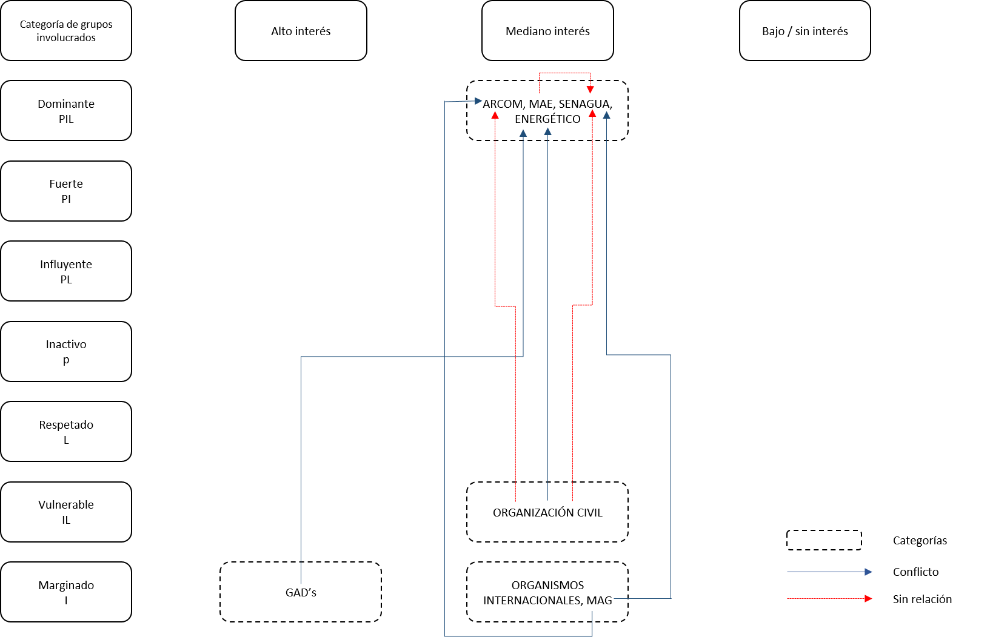

Figura 5. Colaboración y conflicto entre grupos de poder del impacto socioeconómico y ambiental de proyectos estratégicos, mineros y petroleros

Según la percepción de cada uno de los actores considerados en el análisis, las instituciones del Estado encargadas del control y administración de proyectos que contemplan el aprovechamiento de recursos naturales no renovables, no tienen un adecuado nivel de relación de colaboración con los demás actores, por ejemplo las Organizaciones Civiles no tienen ningún tipo de relación con la ARCOM, lo cual muestra una debilidad participativa entorno a la actividad de extracción minera. Además, el MAG considera que tiene una relación de conflicto con la ARCOM. En cuanto a la CELEC, actores como los GADs y la Organización Civil, mencionan que tienen una relación de conflicto con la empresa pública, percepción que debe ser considerada si se quiere alcanzar una coordinación adecuada entre los actores que conforman la actividad en estudio. Otro punto a considerar es la falta de coordinación entre el MAE y SENAGUA, actores que deben tener una fuerte relación que permita implementar política pública que promueva la conservación del recurso hídrico y los demás ecosistemas que conforman el adecuado ciclo hidrológico en un determinado espacio geográfico.
Aumento de migración del campo a la ciudad
La provincia de Napo tiene una estructura poblacional predominada por grupos jóvenes, recurso dinámico para la productividad. La creación y funcionamiento de la Universidad IKIAM, el mejoramiento de infraestructura educativa y de salud en la ciudad de Tena han impulsado el aumento de migración de las parroquias rurales a la capital provincial. Este proceso migratorio ha producido un incremento importante en la inversión presupuestaria para cubrir las Necesidades Básicas Insatisfechas.
Sin embargo, la migración interna de las parroquias a ciudades de Tena y Archidona por mejoramiento de servicios básicos y económicos, han generado una insuficiencia en la infraestructura educativa en la ciudad de Tena por la concentración poblacional. Además, es notable la insuficiencia de especialistas médicos para atender la demanda poblacional y el incremento de tasas de inseguridad en las ciudades y aumento de alcoholismo y violencia familiar.
Considerando estas potencialidades y problemáticas propias de procesos migratorios del campo a la ciudad, se planteó la caracterización de perfiles de actores clave de la provincia de Napo (cuadro 8).

Cuadro 8. Categoría según el análisis CLIP, de los actores claves en el proceso de migración del campo a la ciudad con actores locales de los cantones Tena, Archidona, C.J. Arosemena Tola (taller I) y cantones El Chaco y Quijos (taller II)
ACTORES | TALLERES PARTICIPATIVOS | PODER DE INFLUENCIA (alto, medio, bajo, sin poder) | INETERÉS (alto, medio, bajo) | LEGITIMIDAD (alto, medio, bajo) | CATEGORÍA
ARCOM | Taller I | Bajo | Bajo | Bajo | No involucrado
 | Taller II | - | - | - | -
CENTROS EDUCATIVOS | Taller I | Bajo | Bajo | Medio | Respetado
 | Taller II | - | - | - | -
GOBIERNOS LOCALES | Taller I | Bajo | Bajo | Medio | Respetado
 | Taller II | Medio | Bajo | Medio | Influyente
MAE | Taller I | Bajo | Bajo | Bajo | No involucrado
 | Taller II | Bajo | Bajo | Bajo | No involucrado
MAG | Taller I | Medio | Medio | Medio | Dominante
 | Taller II | Alto | Medio | Medio | Dominante
MINISTERIO DE CULTURA | Taller I | Bajo | Bajo | Bajo | No involucrado
 | Taller II | - | - | - | -
MINISTERIO DE EDUCACIÓN | Taller I | Medio | Medio | Medio | Dominante
 | Taller II | Medio | Bajo | Medio | Influyente
MINTUR | Taller I | Bajo | Medio | Bajo | Marginado
 | Taller II | - | - | - | -
MIPRO | Taller I | Medio | Medio | Bajo | Fuerte
 | Taller II | - | - | - | -
ORGANISMOS INTERNACIONALES | Taller I | Bajo | Medio | Bajo | Marginado
 | Taller II | Medio | Bajo | Medio | Influyente
ORGANIZACIÓN CIVIL | Taller I | Medio | Medio | Medio | Dominante
 | Taller II | Medio | Medio | Medio | Dominante
SENAGUA | Taller I | Bajo | Bajo | Bajo | No involucrado
 | Taller II | - | - | - | -
SENPLADES | Taller I | Bajo | Medio | Medio | Vulnerable
 | Taller II | - | - | - | -
SNGR | Taller I | Bajo | Bajo | Bajo | No involucrado
 | Taller II | - | - | - | -
CONGOPE | Taller I | - | - | - | -
 | Taller II | Bajo | Medio | Bajo | Marginado
HIDROELÉCTRICAS (CELEC) | Taller I | - | - | - | -
 | Taller II | Bajo | Bajo | Bajo | No involucrado

Instituciones gubernamentales
Dentro de las diferentes instituciones del Estado consideradas para el análisis CLIP entorno a procesos migratorios internos del campo a la ciudad, el MAG es un actor considerado dominante, principalmente por la responsabilidad que tiene ese Ministerio en promover acciones que permitan el desarrollo rural y propicien el crecimiento sostenible de la producción y productividad del sector agropecuario impulsando al desarrollo de productores, en particular representados por la agricultura familiar campesina, manteniendo el incentivo a las actividades productivas en general. Esta misión es el eje fundamental para proveer a la población rural joven de oportunidades que sean atractivas para permanecer en el campo.
Otro actor considerado dominante, es el Ministerio de Educación, esta percepción podría ser interpretada en la responsabilidad de esta institución gubernamental en garantizar el acceso y calidad de la educación inicial, básica y bachillerato a la población rural de la provincia, mediante la formación integral, tomando en cuenta la interculturalidad, la plurinacionalidad, las lenguas ancestrales y género desde un enfoque de derechos y deberes para fortalecer el desarrollo social, económico y cultural.
Un actor considerado fuerte, es el MIPRO principalmente por su interés y poder para impulsar procesos productivistas en las zonas rurales, creando oportunidades laborales a la población que reduzca la migración hacia las principales ciudades de la provincia, responsabilidad que debe ser considerada por este actor. A diferencia del MINTUR, el cual es considerando como un actor marginado, a pesar del gran potencial ecoturístico que posee la provincia, esta institución no tiene una percepción adecuada para implementar acciones productivas por parte de los demás actores, que reduzca los índices migratorios del campo a la ciudad especialmente de la población rural joven.
Comunidad técnica y científica
Los Centros Educativos son actores considerados como respetados, principalmente por la legitimidad adquirida al ofrecer alternativas que permitan el desarrollo educativo de la población, especialmente la Universidad IKIAM, que impulsa el desarrollo de carreras universitarias relacionadas con el manejo sustentable de recursos naturales, conservación de los ecosistemas e innovación y desarrollo científico, esta forma de migración es positiva para el desarrollo integral de la provincia.
Los Organismos Internacionales son considerados como actor marginado en el taller I e influyente en el taller II, debido en el primer caso por su nivel medio de interés en abordar la problemática de los procesos migratorios presentes en la provincia y en el segundo caso por su nivel medio de poder y legitimidad. Esta percepción es importante considerar debido a que los Organismos Internacionales a través de su capacidad económica proveniente del financiamiento internacional y de su experiencia en aspectos técnicos, puede ser una alternativa importante en la implementación de proyectos productivos que fortalezca la actividad en las zonas rurales, reduciendo de esta manera los índices migratorios presentes en la provincia.
Organización civil
Considerado como dominante, este actor es el capital humano de las zonas rurales y en el cual recae la problemática que produce la migración del campo a la ciudad, dicha problemática radica en que este actor depende de las acciones tomadas por otros actores, principalmente de las instituciones gubernamentales encargadas de la generación e implementación de política pública que permita alternativas para frenar el abandono del campo por parte principalmente de las nuevas generaciones.
En cuanto a las relaciones de colaboración y conflicto, a continuación se detallan los resultados obtenidos entorno a procesos migratorios del campo a la ciudad en la provincia de Napo (cuadro 6).
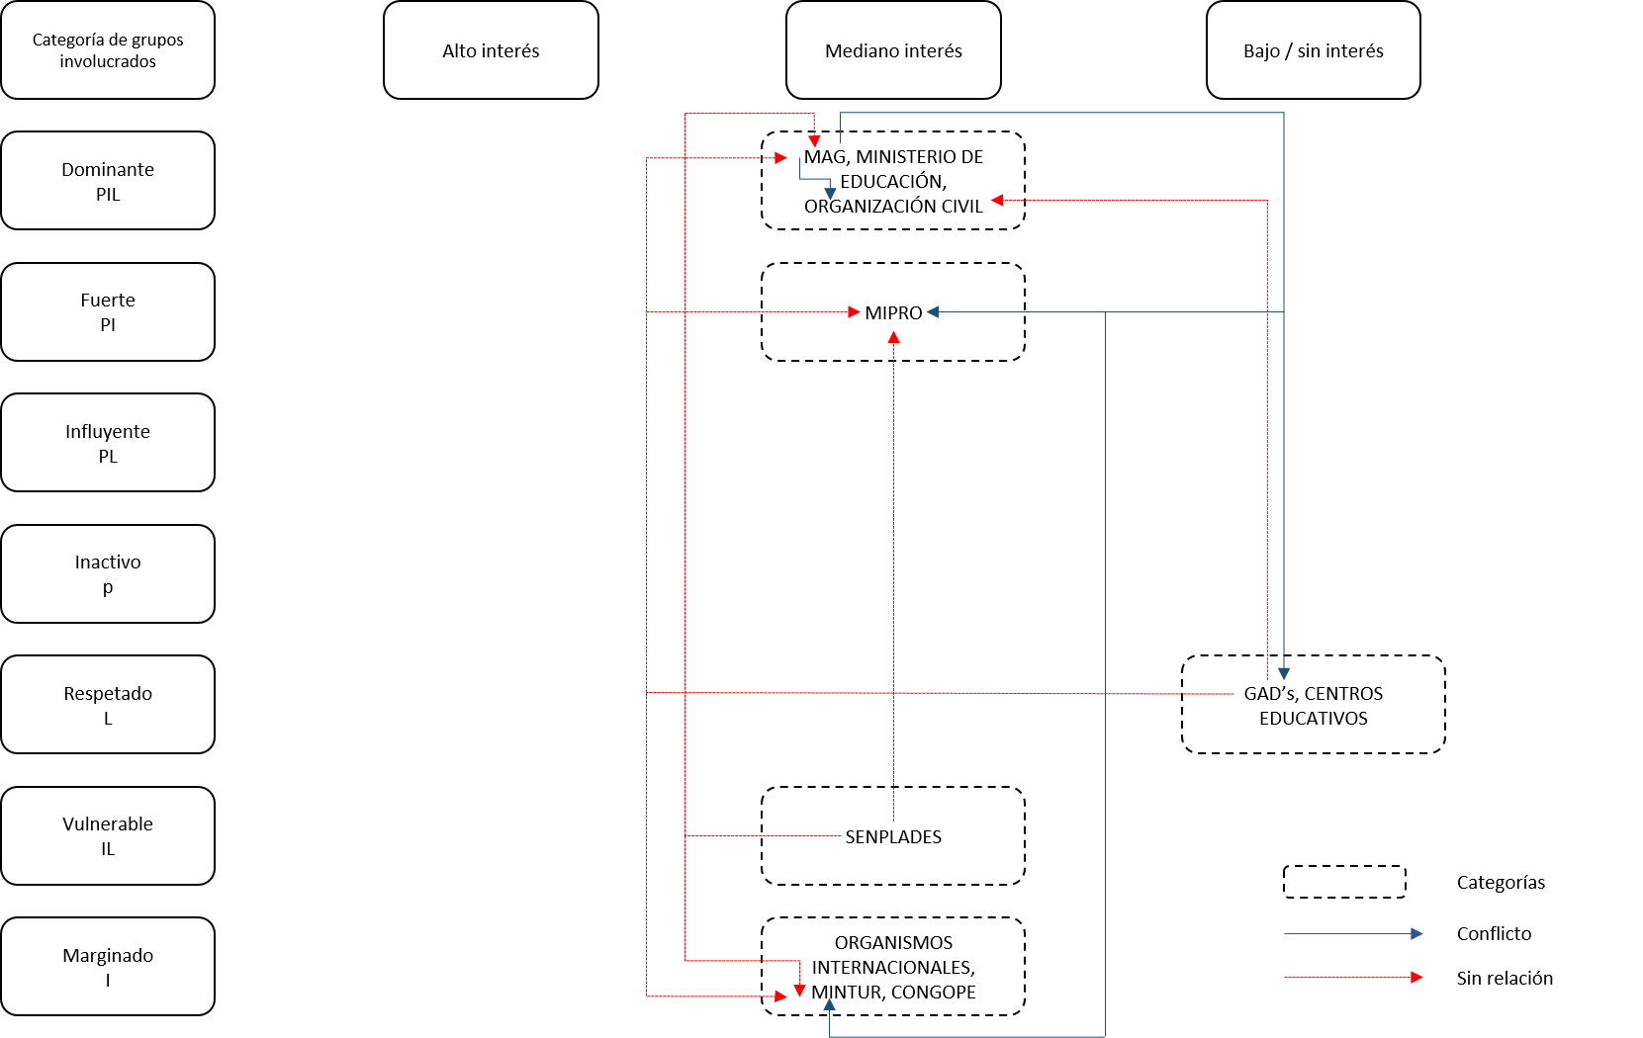

Figura 6. Colaboración y conflicto entre grupos de poder de procesos migratorios del campo a la ciudad

Es preocupante la falta de relación identificada entre las diferentes instituciones gubernamentales responsables de impulsar alternativas de desarrollo que reduzca los índices migratorios de la población rural a las principales ciudades de la provincia, ejemplo de esta falta de coordinación es lo mencionado por SENPLADES, que reconoce la falta de relación en esta temática con el MAG, MIPRO y MINTUR; instituciones relacionadas directamente con actividades productivas en la provincia. Otro aspecto importante es la relación de conflicto reportada por el MAG con la Organización Civil, principalmente por la mala percepción del pequeño productor en la política implementada por la institución para desarrollar el sector agropecuario. La falta de relación entre los GADs y la Organización Civil es otro motivo para el alto nivel de migración de la población a las principales ciudades de la provincia y del país.
Red Provincial de Asentamientos Humanos
Tomando en cuenta que la ciudad de Tena es considerada como un asentamiento de tipo regional dentro de la tipología de la red de asentamientos humanos a nivel nacional, por su prestación de servicios públicos y privados, además de concentrar sedes administrativas públicas y establecimientos de hospitalidad. El GAD provincial de Napo a través de su actual Plan de Desarrollo y Ordenamiento Territorial, realiza un diagnóstico de las potencialidades y problemática que tiene la provincia entorno a la Red Provincial de Asentamientos Humanos, dicho análisis fue resumido previo a realizar el análisis CLIP (cuadro 9), el cual se detalla de manera general a continuación:
- Potencialidades: Los GADs cantonales cuentan con el conocimiento y disponibilidad de instituciones nacionales para implementar herramientas de planificación territorial que impulsen el desarrollo sustentable. Existe por parte de los GADs y gobierno central competencias para el desarrollo productivo, incentivos económicos, una adecuada red vial y utilización de medios electrónicos en la promoción comercial.
- Problemática: La Red Provincial de Asentamientos Humanos, presenta una deficiente capacidad para generar una planificación compartida que promueva optimización de recursos, equidad campo-ciudad y experiencias compartidas. Reducida capacidad de núcleos poblacionales para generar iniciativas productivas integrales.

Cuadro 9. Categoría según el análisis CLIP, de los actores claves en el funcionamiento de la Red Provincial de Asentamientos Humanos con actores locales de los cantones Tena, Archidona, C.J. Arosemena Tola (taller I) y cantones El Chaco y Quijos (taller II)
ACTORES | TALLERES PARTICIPATIVOS | PODER DE INFLUENCIA (alto, medio, bajo, sin poder) | INETERÉS (alto, medio, bajo) | LEGITIMIDAD (alto, medio, bajo) | CATEGORÍA
ARCOM | Taller I | Bajo | Bajo | Bajo | No involucrado
 | Taller II | - | - | - | -
CENTROS EDUCATIVOS | Taller I | Bajo | Medio | Bajo | Marginado
 | Taller II | - | - | - | -
GOBIERNOS LOCALES | Taller I | Medio | Medio | Medio | Dominante
 | Taller II | Alto | Medio | Alto | Dominante
MAE | Taller I | Bajo | Medio | Bajo | Marginado
 | Taller II | Medio | Medio | Medio | Dominante
MAG | Taller I | Medio | Medio | Bajo | Fuerte
 | Taller II | Medio | Medio | Medio | Dominante
MINISTERIO DE CULTURA | Taller I | Bajo | Bajo | Bajo | -
 | Taller II | - | - | - | -
MINISTERIO DE EDUCACIÓN | Taller I | Medio | Medio | Medio | Dominante
 | Taller II | Bajo | Bajo | Bajo | No involucrado
MINTUR | Taller I | Bajo | Bajo | Bajo | No involucrado
 | Taller II | - | - | - | -
MIPRO | Taller I | Bajo | Bajo | Bajo | No involucrado
 | Taller II | - | - | - | -
ORGANISMOS INTERNACIONALES | Taller I | Sin poder | Bajo | Bajo | No involucrado
 | Taller II | Bajo | Medio | Bajo | Marginado
ORGANIZACIÓN CIVIL | Taller I | Medio | Medio | Medio | Dominante
 | Taller II | Alto | Medio | Bajo | Fuerte
SENAGUA | Taller I | Bajo | Bajo | Bajo | No involucrado
 | Taller II | - | - | - | -
SENPLADES | Taller I | Medio | Medio | Medio | Dominante
 | Taller II | - | - | - | -
SNGR | Taller I | Bajo | Medio | Bajo | Marginado
 | Taller II | - | - | - | -
CONGOPE | Taller I | - | - | - | -
 | Taller II | Sin poder | Alto | Medio | Vulnerable
HIDROELÉCTRICAS (CELEC) | Taller I | - | - | - | -
 | Taller II | Medio | Medio | Bajo | Fuerte

Instituciones gubernamentales
Dos grupos de instituciones gubernamentales claves dentro del funcionamiento de la Red de Asentamientos Humanos son considerados como actores dominantes, estos son la SENPLADES como ente rector de la planificación territorial e institución que ha liderado desde varios años atrás la implementación de la Red Nacional de Asentamientos Humanos como herramienta de planificación, y los GADs tanto provincial como cantonales, instituciones encargadas de replicar dicha propuesta de planificación nacional a nivel provincial y cantonal. Denominados dominantes principalmente por su nivel alto y medio de poder, ya sea por contar con recursos financieros o logísticos, diferenciándose del resto de actores considerados en el análisis. Sin embargo, la característica principal es la legitimidad que tienen estas instituciones de liderar procesos de planificación territorial que permitan acortar la brecha de desigualdad en la dotación de servicios entre las zonas urbanas y rurales.
Otras instituciones consideradas como dominantes son el MAE, el MAG y el Ministerio de Educación; las cuales no necesariamente están relacionadas de manera directa con la Red Provincial de Asentamientos Humanos, pero sí tienen el deber de coordinar con las instituciones encargadas de la planificación territorial a nivel nacional y local; por ser instituciones rectoras en la conservación del medio ambiente, en la producción agrícola y soberanía alimentaria y en velar por el acceso a educación de calidad para la población respectivamente. Estos tres ejes fundamentales para alcanzar un desarrollo sustentable en la provincia.
Comunidad técnica y científica
Tanto los Centros Educativos como los Organismos Internacionales, son catalogados como actores marginados, principalmente por su bajo nivel de poder y legitimidad dentro del proceso de funcionamiento de la Red de Asentamientos Humanos en la provincia. A pesar de ello, la percepción que tienen de estos actores es de un nivel medio de interés sobre la temática, lo cual se puede considerar como una oportunidad para integrarlos al diseño y planificación de este proyecto que impulse el ordenamiento territorial en la provincia, ejemplo de ello son las iniciativas que está liderando FAO, impulsando proyectos de planificación en la provincia que permitan la actualización de los Planes de Desarrollo y Ordenamiento Territorial, contando con mejores herramientas de planificación.
Organización civil
Actor denominado dominante y fuerte en los talleres participativos para el análisis de caracterización de perfiles, representa a las Organizaciones Civiles que son eje transversal en el adecuado funcionamiento de la iniciativa de establecer una Red Provincial de Asentamientos Humanos, los cuales son los ejecutores del ordenamiento de su espacio geográfico, pero siempre guiados por un liderazgo responsable por parte de las instituciones generadoras de política pública. Esto requiere de un trabajo coordinado que busque el fortalecimiento de capacidades de la población de manera que todas las iniciativas de planificación puedan ser puestas en práctica y busquen el beneficio de la ciudadanía conservando el medio físico en el cual se desarrollan.
A continuación, se detallan las relaciones de colaboración y conflicto en torno a la Red Provincial de Asentamientos Humanos, resultados que son fundamentales para analizar la realidad en cuanto a la coordinación que existe entre cada uno de los actores y a partir de ello formular estrategias para mejorar dicha coordinación (figura 7).
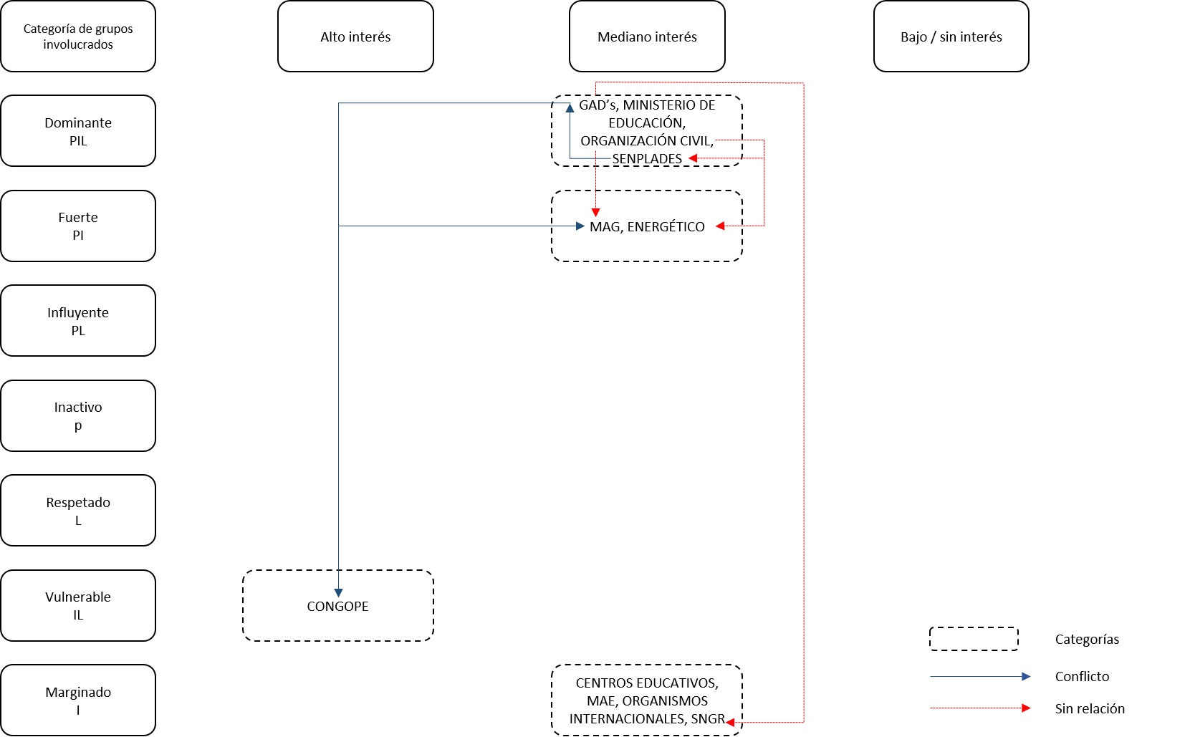

Figura 7. Colaboración y conflicto entre grupos de poder del funcionamiento de la Red Provincial de Asentamientos Humanos

Un aspecto a considerar en las relaciones de colaboración y conflicto planteadas por los actores involucrados en el análisis es la relación de conflicto que existe entre la SENPLADES, el CONGOPE y GADs, instituciones encargadas de la implementación de la Red Provincial de Asentamientos Humanos, esta condición debe ser abordada de manera adecuada debido a que son los pilares como entes gubernamentales para liderar este proceso de planificación. Otro aspecto de resaltar es lo manifestado por las Organizaciones Civiles, las cuales plantean que no existe ningún tipo de relación con la SENPLADES entorno a la temática, pero sí poseen una relación de colaboración con los GADs, esta percepción es importante considerarla porque debe existir una adecuada coordinación entre estos tres grupos de poder denominados dominantes en el presente análisis.

ANÁLISIS DE REDES SOCIALES
Definidas como el conjunto de lazos entre actores compuestos por personas u organizaciones, las redes sociales, establecen relaciones que producen intercambios de forma continua, planteados con el fin de alcanzar metas en común de forma efectiva y eficiente. Para conocer estas interacciones entre un conjunto de actores determinados, se realiza el análisis de redes sociales, el cual es una herramienta que parte de datos de tipo cualitativo y por medio de una serie de técnicas nos permite ordenar estas interacciones de manera que puedan ser representadas en gráficos o redes, facilitando el análisis de las mismas (Árdón 1998).
Dentro del análisis de los intercambios entre los actores claves de la planificación territorial de la provincia de Napo, se tomaron en cuenta dos componentes importantes: planificación y gestión y capacitación y fortalecimiento de capacidades. A continuación se presentan los resultados obtenidos del Análisis de Redes Sociales (ARS) en función de los aspectos de planificación territorial mencionados anteriormente. Cabe mencionar que una vez procesada la información recopilada en los talleres realizados en las ciudades de Tena y Baeza, se han considerado para el análisis las siguientes temáticas:
- Manejo sustentable de recursos naturales que promueva la conservación de ecosistemas naturales sin mermar la seguridad alimentaria.
- Fomento productivo.
- Aumento de migración del campo a la ciudad.
Manejo sustentable de recursos naturales que promueva la conservación de ecosistemas naturales sin mermar la seguridad alimentaria
En esta temática se identifican nueve actores (tamaño de red) que se relacionan y colaboran en la planificación, gestión y capacitación y fortalecimiento de capacidades entorno manejo sustentable de los recursos naturales y seguridad alimentaria, mediante programas y proyectos que generan información unidireccional o bidireccional (figura 8).
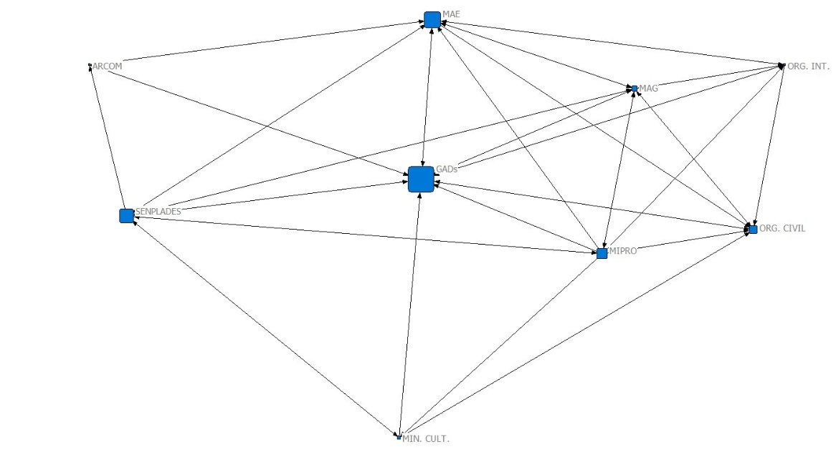

Figura 8. Intercambios en la planificación y gestión y capacitación y fortalecimiento de capacidades entorno al manejo sustentable de los recursos naturales y seguridad alimentaria

Los GADs provincial y cantonales, mantienen relaciones bidireccionales con el MAG, el MAE y la SENPLADES, instituciones rectoras en temas de producción agrícola, de conservación ambiental y planificación territorial respectivamente, con el primero los GADs mantienen relaciones de planificación y gestión, principalmente desde que entró en vigencia la Ley Orgánica de Tierras Rurales y Territorios Ancestrales, cuyo reglamento para el cambio de uso de suelo exige un alto nivel de coordinación entre las dos instituciones. Con el MAE, igualmente presentan relaciones de planificación y gestión en la administración y manejo de los recursos naturales considerando que el 71% del territorio de la provincia tiene fines de conservación. Con la SENPLADES, existen relaciones bidireccionales que contemplan la planificación, gestión y fortalecimiento de capacidades que sustenten las distintas responsabilidades que tienen estas instituciones en la provincia relacionadas con el ordenamiento territorial.
La organización civil presenta relación unidireccional con los GADs entorno al aprovechamiento de recursos naturales, principalmente en temas de tenencia de la tierra para realizar actividades agro-productivas que permitan la subsistencia de los agricultores. Este escenario, es diferente a las relaciones bidireccionales que mantiene la organización civil con instituciones como el MAG y MAE; lo cual es positivo para mejorar la coordinación de actividades en el aprovechamiento sustentable de los recursos naturales.
Los organismos internacionales tienen una presencia importante en el manejo de recursos naturales y seguridad alimentaria en la provincia, prueba de ello son las relaciones bidireccionales de estos organismos con instituciones como el MAG, el MAE y la organización civil; probablemente este alto nivel de relaciones en la planificación, gestión y fortalecimiento de capacidades; tiene que ver con los distintos proyectos implementados por estos organismos con el fin de alcanzar el desarrollo sostenible en la provincia de Napo.
Indicadores que caracterizan la red de actores
Densidad de relaciones
Los resultados obtenidos del índice de densidad de relaciones de planificación, gestión y capacitación y fortalecimiento de capacidades entorno al manejo sustentable de los recursos naturales y seguridad alimentaria muestran que toda la red alcanza un 58,33%, lo cual indica que existe una conexión y movilización institucional media entre los actores que componen la red, de acuerdo a la escala cuantitativa especificada en la metodología (cuadro 10).

Cuadro 10. Indicador de densidad en la red de actores en la planificación, gestión y fortalecimiento de capacidades entorno al manejo sustentable de los RR.NN. y seguridad alimentaria
 | Indicador de densidad
Red y actores | N° relaciones existentes | N° relaciones posibles | Índice de densidad (%)
Red | 42 | 72 | 58,33%
ARCOM | 2 | 72 | 2,78%
Organización civil | 2 | 72 | 2,78%
MAE | 6 | 72 | 8,33%
GADs | 6 | 72 | 8,33%
MIPRO | 2 | 72 | 2,78%
Org. internacionales | 4 | 72 | 5,56%
MAG | 6 | 72 | 8,33%
Ministerio de Cultura | 3 | 72 | 4,17%
SENPLADES | 6 | 72 | 8,33%

A pesar de que los porcentajes de densidad de relaciones son muy bajos, los GADs, el MAE, el MAG y la SENPLADES; son los actores que alcanzan un mayor valor (8,33%), principalmente por ser instituciones rectoras en el manejo de recursos naturales; eje transversal en el contexto de la planificación del territorio.
Cabe mencionar el que el actor con un segundo nivel de porcentaje de relaciones son los organismos internacionales (5,56%), principalmente por los distintos proyectos de investigación que tienen relación directa con el manejo de los recursos naturales.
La organización civil presenta el menor porcentaje de relaciones (2,78%) con el resto de actores entorno al manejo de recursos naturales y la seguridad alimentaria, este es un índice a tomar en cuenta debido a que este actor es primordial para alcanzar un ordenamiento del espacio geográfico en el cual se desarrollan y son los administradores directos de los recursos naturales no renovables.
Según los datos obtenidos en cuanto a la densidad de relaciones en la planificación, gestión y capacitación y fortalecimiento de capacidades entorno al manejo sustentable de los recursos naturales y seguridad alimentaria, se puede afirmar que los actores involucrados manejan un mediano intercambio. El establecimiento y mantenimiento de vínculos de información no es continua entre varios niveles y actores, lo cual demuestra que la relación entre las instituciones gubernamentales encargadas de la administración de los recursos naturales y los usuarios del espacio geográfico no es óptima para alcanzar un desarrollo sustentable.
Grado de centralidad e índice de centralización en la red de actores
Los resultados del índice de centralización en el componente de planificación, gestión y capacitación y fortalecimiento de capacidades entorno al manejo sustentable de los recursos naturales y seguridad alimentaria, muestran un porcentaje de 32,81% de relaciones de salida y un 46,87% de relaciones de entrada, los cuales son valores bajos. Este comportamiento de la red tiene una ligera tendencia a definir cuatro actores centrales, en este caso podrían ser las instituciones gubernamentales (MAE, MAG, GADs y SENPLADES), por la potestad política y administrativa que ejercen en la zona. Además, los datos muestran que no existe un potencial adecuado para el intercambio de relaciones y la mayoría de las actividades en torno al proceso no se planifican ni gestionan de la manera adecuada (cuadro 11).

Cuadro 11. Indicador de grado de centralidad en la red de actores en la planificación, gestión y fortalecimiento de capacidades entorno al manejo sustentable de los RR.NN. y seguridad alimentaria
 | Relaciones de salida |  | Relaciones de entrada
Actores | N° | % | N° | %
ARCOM | 2 | 25,00% | 2 | 25,00%
Organización civil | 2 | 25,00% | 6 | 75,00%
MAE | 6 | 75,00% | 6 | 75,00%
GADs | 6 | 75,00% | 8 | 100,00%
MIPRO | 7 | 87,50% | 2 | 25,00%
Org. internacionales | 4 | 50,00% | 4 | 50,00%
MAG | 6 | 75,00% | 6 | 75,00%
Ministerio de Cultura | 3 | 37,50% | 2 | 25,00%
SENPLADES | 6 | 75,00% | 5 | 62,50%
Grado de centralización de conexiones de salida = 32.81%
Grado de centralización de conexiones de entrada = 46.87%
Los actores con mayor grado de centralidad dentro del proceso manejo sustentable de los RR.NN. y seguridad alimentaria son los GADs con un 75% de relaciones de salida y un 100% de relaciones de entrada, el MAE y el MAG con 75% de relaciones de salida y 75% de relaciones de entrada y la SENPLADES con 75% de relaciones de salida y 62,50% de relaciones de entrada. Esto indica que son los actores que ejercen mayor liderazgo en el proceso, por lo tanto pueden aportar con mayor iniciativa y ser más proactivos, lo cual permita iniciar procesos de planificación, gestión y fortalecimiento de capacidades en torno al manejo sustentable de los RR.NN. y seguridad alimentaria en la provincia, dado por el poder y liderazgo que ejercen en la red, tienen la capacidad para iniciar relaciones con otros actores.
Según Sáenz 2003, el grado de centralidad define como un actor dentro de una red determinada esta adyacente o relacionado con los demás actores que forman parte de la misma. Los resultados obtenidos en el componente de planificación, gestión y fortalecimiento de capacidades entorno manejo sustentable de los recursos naturales y seguridad alimentaria muestra un cierto grado de dependencia de los actores respecto a las instituciones gubernamentales que rigen el sistema, lo cual podría dificultar una participación adecuada de todos los actores respecto a temas relacionados con el manejo de recursos naturales, concentrando todas las decisiones a los actores con mayor poder o liderazgo.
Fomento productivo
Al igual que en la temática de manejo de recursos naturales y seguridad alimentaria, el análisis de redes sociales en torno al fomento productivo, identifica nueve actores que se relacionan y colaboran en la planificación, gestión y capacitación y fortalecimiento de capacidades; mediante programas y proyectos que generan información unidireccional o bidireccional (figura 9).
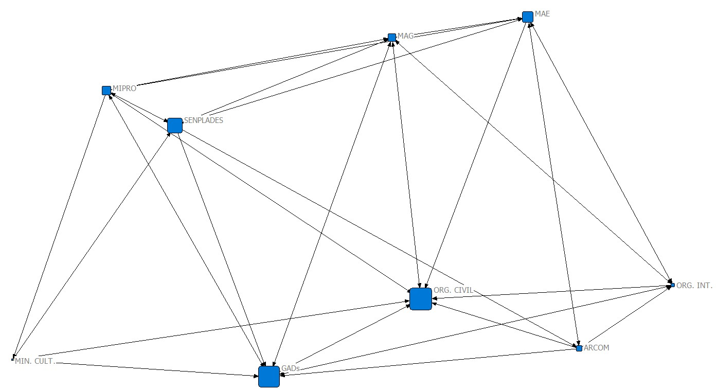

Figura 9. Intercambios en la planificación, gestión y fortalecimiento de capacidades entorno al fomento productivo

Instituciones gubernamentales como el MAG, MIPRO y SENPLADES; mantienen relaciones bidireccionales en temas de planificación, gestión y fortalecimiento de capacidades entorno al fomento productivo. Las dos primeras como entidades encargadas de generar e implementar política pública que promueva acciones que permitan el desarrollo agro-productivo e impulsando la transformación del patrón de especialización industrial, premisas que son componentes fundamentales para alcanzar el fomento productivo en la provincia. Estas actividades productivas se complementan con el componente de planificación cuyo ente rector es la SENPLADES.
Los GADs provincial y cantonales; presentan relaciones bidireccionales con el MAG y el MIPRO, lo cual es un indicador importante para el desarrollo del fomento productivo, principalmente porque en las zonas rurales la principal actividad económica de la provincia es la agricultura y la ganadería. Además, existen emprendimientos importantes como el procesamiento de cacao para la producción de chocolate, actividad en la cual el MIPRO puede ser un actor importante para incentivar el desarrollo productivo de las comunidades locales.
En cuanto a los organismos internacionales, mantienen relaciones bidireccionales en la planificación, gestión y fortalecimiento de capacidades entorno al fomento productivo con el MAG y los GADs, principalmente por la ejecución de proyectos que tienen relación con actividades agro-productivas en beneficio de las comunidades locales incluyendo el componente de conservación ambiental y planificación del territorio.
Indicadores que caracterizan la red de actores
Densidad de relaciones
Los resultados obtenidos del índice de densidad de relaciones de planificación, gestión y fortalecimiento de capacidades entorno al fomento productivo, muestran que toda la red alcanza un 52,78%, lo cual indica que existe una conexión y movilización institucional media entre los actores que componen la red (cuadro 12).

Cuadro 12. Indicador de densidad en la red de actores en la planificación, gestión y fortalecimiento de capacidades entorno al fomento productivo
 | Indicador de densidad
Red y actores | N° relaciones existentes | N° relaciones posibles | Índice de densidad (%)
Red | 38 | 72 | 52,78%
ARCOM | 4 | 72 | 5,56%
Organización civil | 1 | 72 | 1,39%
MAE | 4 | 72 | 5,56%
GADs | 4 | 72 | 5,56%
MIPRO | 6 | 72 | 8,33%
Org. Internacionales | 4 | 72 | 5,56%
MAG | 6 | 72 | 8,33%
Ministerio de Cultura | 3 | 72 | 4,17%
SENPLADES | 6 | 72 | 8,33%

De igual manera que en el análisis de redes sociales referente al manejo de recursos naturales y seguridad alimentaria, los porcentajes de relaciones entre los actores involucrados en el fomento productivo son muy bajos. A pesar de ello, las instituciones con mayor índice de relaciones son el MAG, MIPRO y SENPLADES (8,33%), esto muestra el poder de influencia político administrativa de estas instituciones en la temática, lo cual resulta en la responsabilidad de implementar programas que mejoren las posibilidades de la población de emprender proyectos productivos.
Un segundo grupo de actores que tienen un índice de relaciones importante en la red (5,56%), lo conforman la ARCOM, GADs, organismos internacionales y MAE. En este grupo se conjugan instituciones de control en actividades productivas como la ARCOM y el MAE; instituciones encargadas de la planificación territorial como los GADs y entidades que tienen un capital técnico y financiero importante como los organismos internacionales para la implementación de proyectos que aporte al fomento productivo de la provincia.
Grado de centralidad e índice de centralización en la red de actores
Los resultados del índice de centralidad en el componente de planificación, gestión y fortalecimiento de capacidades entorno al fomento productivo, muestran un porcentaje de 25,00% de relaciones de salida y un 39,06% de relaciones de entrada, los cuales son valores bajos. Este comportamiento de la red tiene una ligera tendencia a definir dos actores centrales, en este caso podrían ser las instituciones gubernamentales (MAG y GADs), por la potestad política y administrativa que ejercen en la provincia en torno con el fomento productivo. Además, los datos muestran que no existe un potencial adecuado para el intercambio de relaciones y la mayoría de las actividades en torno al proceso no se planifican ni gestionan de la manera adecuada (cuadro 13).

Cuadro 13. Indicador de grado de centralidad en la red de actores en la planificación, gestión y fortalecimiento de capacidades entorno al fomento productivo
 | Relaciones de salida |  | Relaciones de entrada
Actores | N° | % | N° | %
ARCOM | 4 | 50,00% | 2 | 25,00%
Organización civil | 1 | 12,50% | 7 | 87,50%
MAE | 4 | 50,00% | 5 | 62,50%
GADs | 4 | 50,00% | 6 | 75,00%
MIPRO | 6 | 75,00% | 3 | 37,50%
Org. Internacionales | 4 | 50,00% | 4 | 50,00%
MAG | 6 | 75,00% | 6 | 75,00%
Ministerio de Cultura | 3 | 37,50% | 2 | 25,00%
SENPLADES | 6 | 75,00% | 3 | 37,50%
Grado de centralización de conexiones de salida = 25,00%
Grado de centralización de conexiones de entrada = 39,06%

Los actores con mayor grado de centralidad dentro del proceso de fomento productivo son el MAG con un 75% de relaciones de salida y un 75% de relaciones de entrada, los GADs con 50% de relaciones de salida y 75% de relaciones de entrada. Estos dos actores se convierten en instituciones que rigen el sistema, lo cual dificulta la participación adecuada de los demás actores, concentrando todas las decisiones por su mayor poder o liderazgo
Cabe mencionar que en la percepción de los demás actores, se plantea que la organización civil tiene un alto porcentaje de relaciones de entrada (87,50%), lo cual se lo puede interpretar que en las actividades de fomento productivo los actores mantienen relaciones directas con la organización civil. Sin embargo, este actor al tener un porcentaje bajo de relaciones de salida (12,50%), manifiesta que no tiene relaciones con los demás actores, dificultando el accionar de la población, el cual es un actor transversal en el fomento productivo, además de existir un bajo nivel de participación en la temática.

Aumento de migración del campo a la ciudad
Para el análisis de redes sociales en torno al proceso de migración del campo a la ciudad presente en la provincia de Napo, se han identificado nueve actores (tamaño de red), los cuales tienen injerencia en procesos de planificación, gestión y fortalecimiento de capacidades para abordar el fenómeno social que implica los procesos migratorios internos (figura 10).
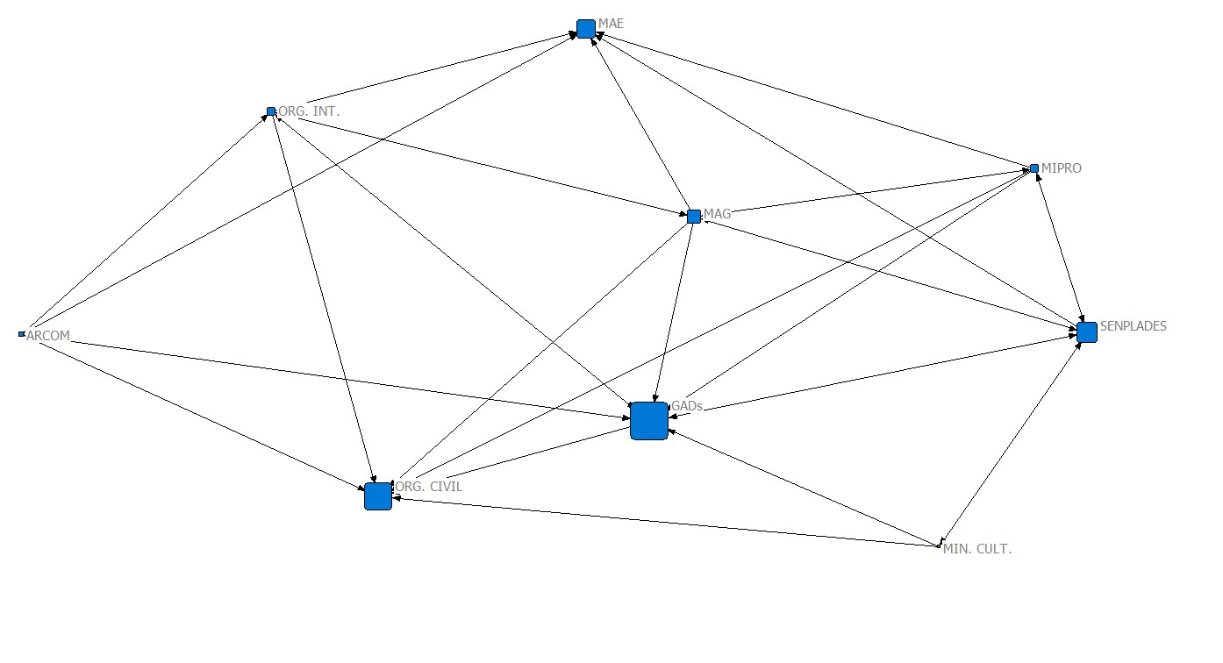

Figura 10. Intercambios en la planificación, gestión y fortalecimiento de capacidades entorno al aumento de migración del campo a la ciudad

Instituciones gubernamentales como la SENPLADES y los GADs provincial y cantonales mantienen relaciones bidireccionales para abordar temas de migración interna presente en la provincia, principalmente por ser instituciones encargadas de la planificación territorial, además de liderar procesos como la Red Provincial de Asentamientos Humanos, que tiene como objetivo trazar e implementar estrategias de planificación que impulse el acceso a servicios básicos y cree oportunidades de producción que mejore la calidad de vida de la población aplicando un enfoque de ordenamiento territorial.
Cabe recalcar que las instituciones encargadas de la planificación territorial en la provincia, deben apalancarse con instituciones rectoras en temas productivos como el MAG y el MIRPO, de manera que se implementen en la zona rural principalmente emprendimientos productivos que sean atractivos para disminuir los índices de migración interna presentes en la provincia. En este sentido, solo la SENPLADES tiene relaciones bidireccionales con el MAG y el MIPRO; a diferencia de los GADs que solo presentan relaciones unidireccionales con estas instituciones, realidad que amerita ser tomada en cuenta, para considerar estrategias que permitan alcanzar relaciones bidireccionales de planificación, gestión y fortalecimiento de capacidades en torno a temas de migración interna.
Un aspecto que cabe mencionar es que cinco actores que representan a las instituciones gubernamentales, mencionan tener relaciones unidireccionales con las organizaciones civiles, quienes son los generadores de estos procesos de movilización por la falta de recursos y oportunidades en zonas rurales, esta realidad cabe tomar en consideración debido a que al no existir una bidireccionalidad entre estos actores se puede interpretar como un bajo nivel de participación de la población en políticas públicas que toman las instituciones gubernamentales para afrontar la problemática migratoria interna en la provincia.
Indicadores que caracterizan la red de actores
Densidad de relaciones
Los resultados obtenidos del índice de densidad de relaciones de planificación, gestión y fortalecimiento de capacidades entorno al aumento de migración del campo a la ciudad, muestran que toda la red alcanza un 41,67%, lo cual indica que existe una conexión y movilización institucional baja entre los actores que componen la red (cuadro 14).

Cuadro 14. Indicador de densidad en la red de actores en la planificación, gestión y fortalecimiento de capacidades entorno al aumento de migración del campo a la ciudad
 | Indicador de densidad
Red y actores | N° relaciones existentes | N° relaciones posibles | Índice de densidad (%)
Red | 30 | 72 | 41,67%
ARCOM | 4 | 72 | 5,56%
Organización civil | 0 | 72 | 0,00%
MAE | 0 | 72 | 0,00%
GADs | 3 | 72 | 4,17%
MIPRO | 5 | 72 | 6,94%
Org. internacionales | 4 | 72 | 5,56%
MAG | 6 | 72 | 8,33%
Ministerio de Cultura | 3 | 72 | 4,17%
SENPLADES | 5 | 72 | 6,94%

El actor que presenta un mayor índice de relaciones con los demás actores en torno a procesos migratorios internos, es el MAG (8,33%), esto posiblemente se debe a que en las zonas rurales la principal actividad económica es la producción agrícola y ganadera. En este sentido, esta institución gubernamental tendría la responsabilidad de liderar la coordinación con otras instituciones para la formulación de políticas que permitan generar mayores oportunidades en el campo, disminuyendo así los altos índices migratorios presentes en la provincia.
Instituciones como el MIPRO y la SENPLADES, ocupan un segundo lugar en cuanto al índice de relaciones con otros actores (6,94%), lo cual se puede interpretar que estas instituciones pueden apoyar al MAG en el liderazgo de acciones que promuevan iniciativas productivas, haciendo más atractivo el permanecer en las zonas rurales, principalmente para las generaciones jóvenes.
Grado de centralidad e índice de centralización en la red de actores
Los resultados del índice de centralidad en el componente de planificación, gestión y fortalecimiento de capacidades entorno al aumento de migración del campo a la ciudad, muestran un porcentaje de 37,50% de relaciones de salida y un 37,50% de relaciones de entrada, los cuales son valores bajos. Este comportamiento de la red tiene una ligera tendencia a definir tres actores centrales, en este caso podrían ser las instituciones gubernamentales (MAG, MIPRO y SENPLADES), por la potestad política y administrativa que ejercen en la provincia en torno a temas de producción y planificación territorial, temas transversales a ser considerados en la problemática migratoria interna presente en la provincia de Napo. Además, los datos muestran que no existe un potencial adecuado para el intercambio de relaciones, entre las distintas instituciones gubernamentales con la organización civil, disminuyendo la participación de la población en la toma de decisiones para abordar la temática (cuadro 15).

Cuadro 15. Indicador de grado de centralidad en la red de actores en la planificación, gestión y fortalecimiento de capacidades entorno al fomento productivo
 | Relaciones de salida |  | Relaciones de entrada
Actores | N° | % | N° | %
ARCOM | 4 | 50,00% | 0 | 0,00%
Organización civil | 0 | 0,00% | 6 | 75,00%
MAE | 0 | 0,00% | 5 | 62,50%
GADs | 3 | 37,50% | 6 | 75,00%
MIPRO | 5 | 62,50% | 2 | 25,00%
Org. Internacionales | 4 | 50,00% | 3 | 37,50%
MAG | 6 | 75,00% | 3 | 37,50%
Ministerio de Cultura | 3 | 37,50% | 1 | 12,50%
SENPLADES | 5 | 62,50% | 4 | 50,00%
Grado de centralización de conexiones de salida = 37,50%
Grado de centralización de conexiones de entrada = 37,50%

El actor con mayor grado de centralidad dentro del proceso migratorio en la provincia es la SENPLADES con un 62,50% de relaciones de salida y un 50,00% de relaciones de entrada, el MAG con 75,00% de relaciones de salida y 37,50% de relaciones de entrada, el MIPRO alcanza un 62,50% de relaciones de salida y 25,00% de relaciones de entrada. Estos tres actores se convierten en instituciones que rigen el sistema, lo cual dificulta la participación adecuada de los demás actores, concentrando todas las decisiones por su mayor poder o liderazgo
Cabe mencionar que en la percepción de los demás actores, se plantea que la organización civil tiene un alto porcentaje de relaciones de entrada (75,00%), lo cual se lo puede interpretar que en las actividades que disminuyan procesos migratorios del campo a la ciudad, los actores mantienen relaciones directas con la organización civil. Sin embargo, este actor al no tener un porcentaje de relaciones de salida, manifiesta que no existe una coordinación adecuada con los demás actores, mostrando una debilidad de participación de la población en la toma de decisiones para abordar la problemática.

CONCLUSIONES
- En el manejo de recursos naturales y seguridad alimentaria las instituciones gubernamentales como los GADs (provincial y cantonales), MAE, MAG, SENAGUA e HIDROELÉCTRICAS (CELEC); son considerados como actores dominantes, principalmente por su alto nivel de poder que ejercen en el sistema, al ser los encargados de formular e implementar política pública.
- La organización civil, es considerada como actor dominante en el manejo de recursos naturales y seguridad alimentaria, principalmente por su alto nivel de legitimidad al ser el responsable directo del aprovechamiento y conservación de su espacio geográfico.
- Las instituciones gubernamentales identificadas como actores dominantes en la gestión de riesgos naturales y antrópicos son los GADs (provinciales y cantonales), la SENPLADES y la SNGR, esto debido a que son los encargados de la planificación, prevención y respuesta a la ocurrencia de un desastre natural o antrópico.
- Ministerios relacionados directamente con la actividad productiva en la provincia, son identificados como actores dominantes en el proceso del fomento productivo, es el caso del MAG, entidad pública encargada del desarrollo agro-productivo, el MINTUR, encargado de impulsar el desarrollo turístico y el MIPRO, entidad del Estado que busca formular y ejecutar políticas públicas, para la transformación del patrón de especialización industrial.
- En el impacto de proyectos estratégicos en la provincia, la ARCOM y las HIDROELÉCTRICAS (CELEC), son considerados como actores dominantes, principalmente por su nivel medio y alto de poder respectivamente, siendo instituciones rectoras en la vigilancia, inspección, intervención, administración y control de proyectos estratégicos en el campo minero y energético.
- En cuanto a la temática de aumento de migración del campo a la ciudad, el MAG es un actor considerado dominante, principalmente por la responsabilidad que tiene ese Ministerio en promover acciones que permitan el desarrollo rural y propicien el crecimiento sostenible de la producción y productividad del sector agropecuario.
- La organización civil es considerado un actor dominante, en la problemática migratoria interna en la provincia. Sin embargo, este actor al depender de las decisiones tomadas por las instituciones gubernamentales, se puede contrastar la percepción tomada por los actores, catalogándolo como un actor vulnerable en el sistema.
- En cuanto al funcionamiento de la Red Provincial de Asentamientos Humanos, instituciones gubernamentales consideradas como actores dominantes, son la SENPLADES y los GADs; por ser los encargados de implementar esta herramienta de planificación territorial, alcanzando niveles altos de poder y legitimidad.

BOLETA DE INVESTIGACIÓN - CARACTERIZACIÓN DE ACTORES CLAVE - PROVINCIA DE NAPO
TALLER PARTCIPATIVO - CIUDAD DE TENA Y BAEZA, 27 Y 28 DE SEPTIEMBRE DE 2017
El ejercicio participativo que usted realizará, forma parte de la caracterización de actores entorno a una situación o acción en particular. Por favor a continuación marque con una X en la casilla que usted desee catalogar a cada uno de actores clave de la provincia de Napo, caracterizándolo en torno a factores de Poder de Influencia, Interés y Legitimidad.
SITUACIÓN/ACCIÓN: ……………………………………………………………………………………………
ACTOR EVALUADOR: ……………………………………………………………………………………………
ACTORES | PODER DE INFLUENCIA |  |  |  | INTERÉS |  |  | LEGITIMIDAD
 | Alto | Medio | Bajo | Sin poder | Alto | Medio | Bajo | Alto | Medio | Bajo
MAE
GAD
SENPLADES
MAG
ORGANISMOS INTERNACIONALES
CENTROS EDUCATIVOS
SNGR
MIPRO
MINTUR
MINISTERIO DE CULTURA
ARCOM
MINISTERIO DE EDUCACIÓN
SENAGUA
ORGANIZACIÓN CIVIL

ENTREVISTA - LEVANTAMIENTO DE INFORMACIÓN ANÁLISIS DE REDES SOCIALES (ARS)

Tema de análisis: “Zonificación Ecológica Económica de la Provincia de Napo”

1. INFORMACIÓN GENERAL

Nombre del encuestado:
Institución:

2. INFORMACIÓN DE ANÁLISIS DE REDES SOCIALES (ARS)

Para el análisis de redes sociales se definen los siguientes aspectos de relación: intercambios de planificación y gestión; intercambios de capacitación y fortalecimiento de las capacidades; intercambios de financiamiento y gestión financiera; intercambios de implementación de acciones, estos son elementos fundamentales en torno a procesos de planificación territorial.

Marque con un círculo a qué grupo o actor pertenece:

- MAE
- GAD
- SENPLADES
- MAG
- ORGANISMOS INTERNACIONALES
- CENTROS EDUCATIVOS
- SNGR
- MIPRO
- MINTUR
- MINISTERIO DE CULTURA
- ARCOM
- MINISTERIO DE EDUCACIÓN
- SENAGUA
- ORGANIZACIÓN CIVIL

En el siguiente cuadro determine el nivel y el tipo de relación que tiene con cada grupo o actor y su direccionalidad:

1. Nivel de relación:

(0) Sin relación
(1) Bajo
(2) Medio
(3) Alto

2. Tipo de relación

- Intercambio de planificación y gestión: corresponde a las acciones de programación que los actores intercambian para llegar a una implementación en torno a procesos de planificación territorial.
- Intercambio de capacitación y fortalecimiento de las capacidades: corresponde a los eventos donde los actores intercambian conocimientos mediante encuentros como talleres, capacitaciones, seminarios y cursos, entre otros; en torno a procesos de planificación territorial.
- Otro tipo de relación: especifique la relación presente.

3. Direccionalidad de relación:
Marque con una X en el casillero que corresponda
Grupo o Actor | MAE | GAD | SENPLADES | MAG | ORGANISMOS INTERNACIONALES | CENTROS EDUCATIVOS | SNGR | MIPRO | MINTUR | MINISTERIO DE CULTURA | ARCOM | MINISTERIO DE EDUCACIÓN | SENAGUA | ORGANIZACIÓN CIVIL | Tipo de relación | Direccionalidad
 |  |  |  |  |  |  |  |  |  |  |  |  |  |  |  | Brinda | Recibe | Ambas
MAE
GAD
SENPLADES
MAG
ORGANISMOS INTERNACIONALES
CENTROS EDUCATIVOS
SNGR
MIPRO
MINTUR
MINISTERIO DE CULTURA
ARCOM
MINISTERIO DE EDUCACIÓN
SENAGUA
ORGANIZACIÓN CIVIL

Chevalier, J; Buckles, D. 2006. El Sistema de Análisis Social (SAS) (en línea). Consultado 08 nov. 2017. Disponibles en http://www.sas2.net/.
Ardón, M. 1998. Serie de cuadernos metodológicos de investigación participativa. ZAMORANO, IFPRI, IDRC CRDI. Tegucigalpa, Honduras. 61 p.

